#maven

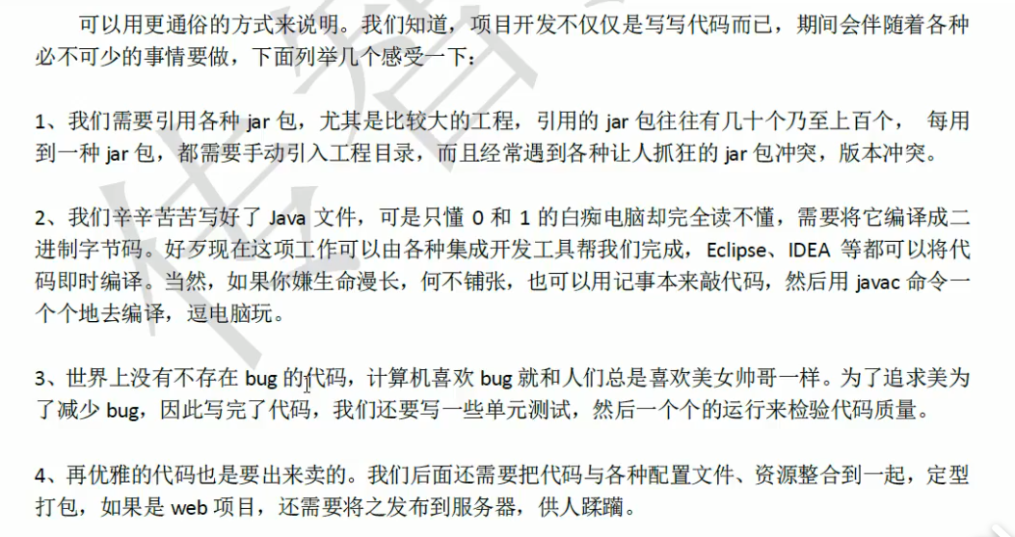

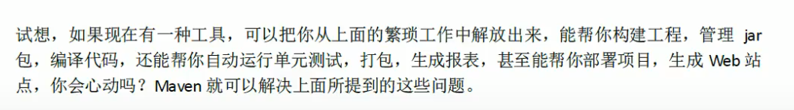

Maven仓库的依赖关系：

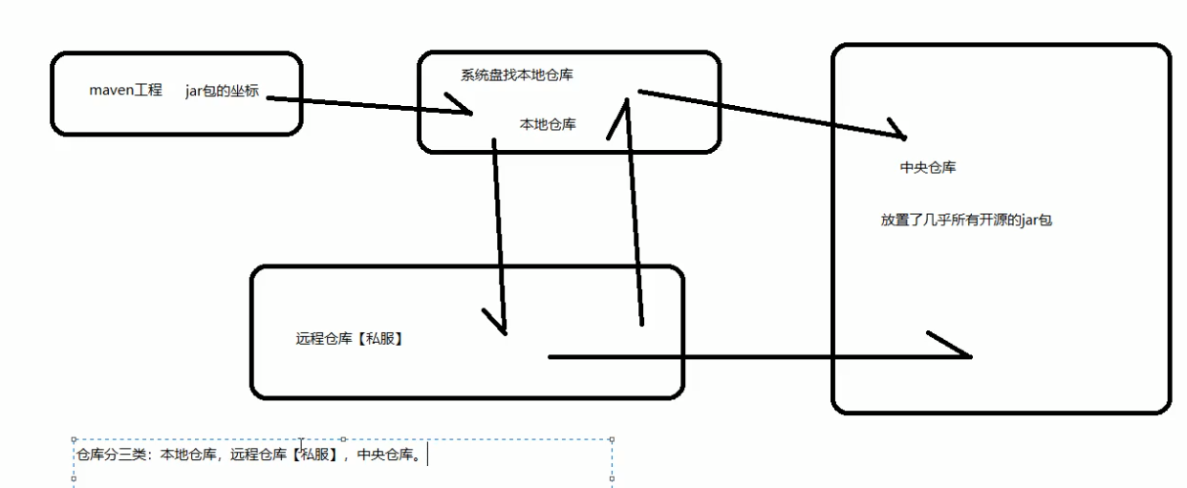

Maven标准目录结构

一个工程由四部分：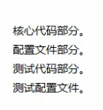

传统的项目结构，就一个src文件夹，四部分代码都放进去，这布盒里

Maven项目结构：

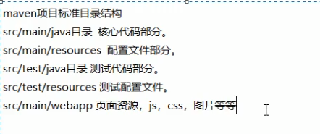

#依赖管理（maven对jar包的管理过程）

Maven如何节省空间、

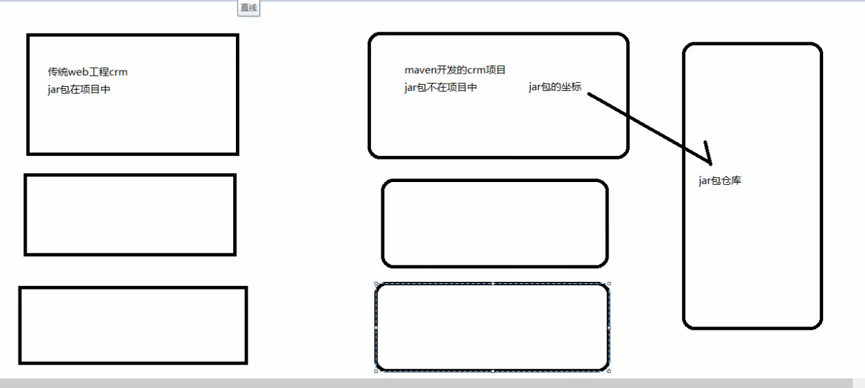

不仅节省空间 也实现了代码重用

#程序的耦合

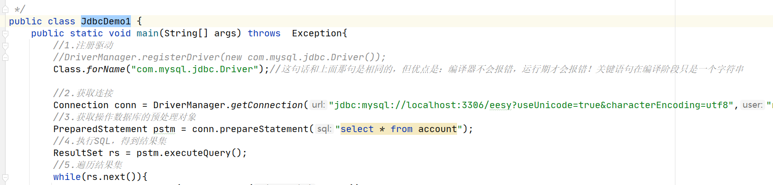

注册驱动降低耦合的例子

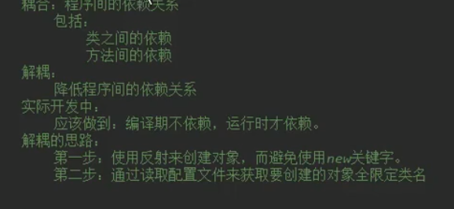

Day01这个简单的模拟账户项目，若按传统的方式来写：

Ui层调用业务层，要new一个业务层对象：

业务层调用dao层，要new一个dao对象：

好嘛，这耦合关系简直灾难。为了避免这个情况（一堆new），我们引入：

工厂模式

创建一个bean对象工厂：

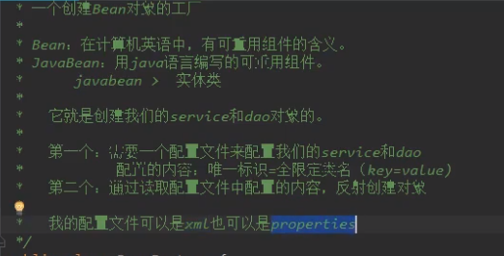

也就是说项目结构变成了这样：

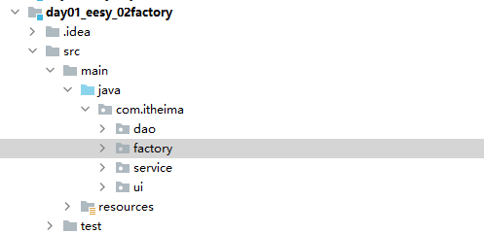

核心代码中多了factory这一“层”

前面学习maven结构时我们知道：配置文件应该写在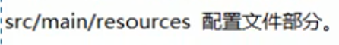

配置文件中要写的东西很简单：就是给我们要用到的bean设定一个标识：

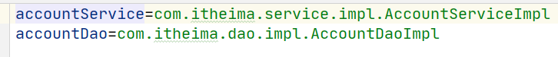

然后我们回到factory.java中，建立工厂。

在建立工厂之前，我们首先学习一个java类：Properties类。

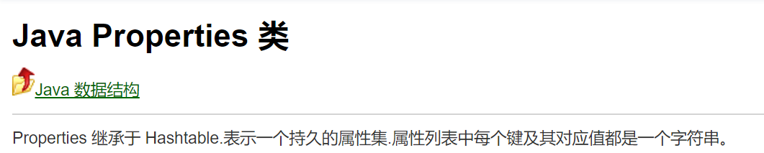

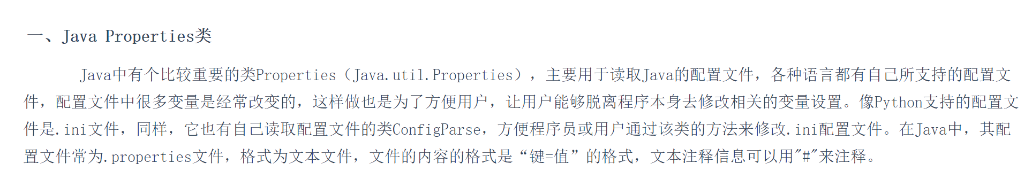

不难发现，在java中想使用自己写的配置文件，需要借助这个类。具体而言：

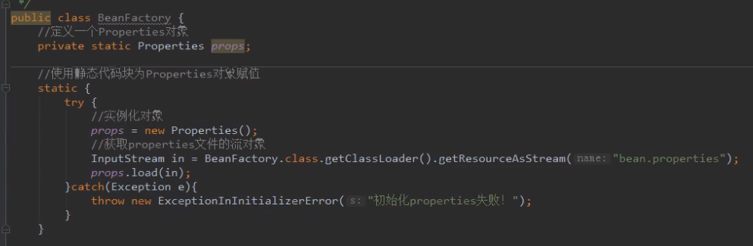

接着我们需要写一个getbean（）方法来从工厂中获取bean对象。

需注意，这个方法的返回值应当为object，因为你的工厂中有不少bean，你也不知道返回的是啥类型，写为object更具通用性。

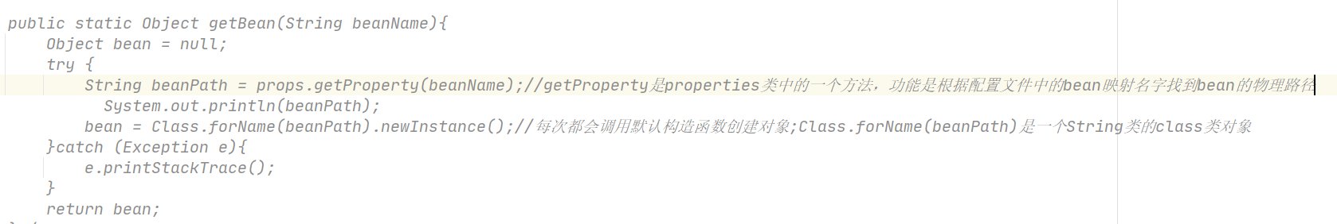

然后我们就可以在对应的层里使用它来创建对象啦：





这里其实有一个悬念，getBean（）中，通过反射创建的对象bean应当是一个String类型，getBean返回的是一个String->Object类型，但却可以直接强转为IAccounetDao？！

悬念解决：其实上面代码的备注就写错了，应该是这样：



需要注意，ui层在调用service层时，每次都是新建一个service的，



as是多例对象.

我们可以验证：（i是定义在类里面、方法外面的变量）

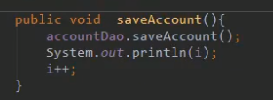在IAcounnt中的方法加上i++，在ui层中循环调用五次工厂建立五次service层，发现都输出1，也就是说每次调用的都是新建的service！

我们希望改进算法使得service层的对象是单例对象

因此在factory中我们定义一个beans用来存放每次new出来的bean，若干个bean就可以整体一起存放成为单例对象。

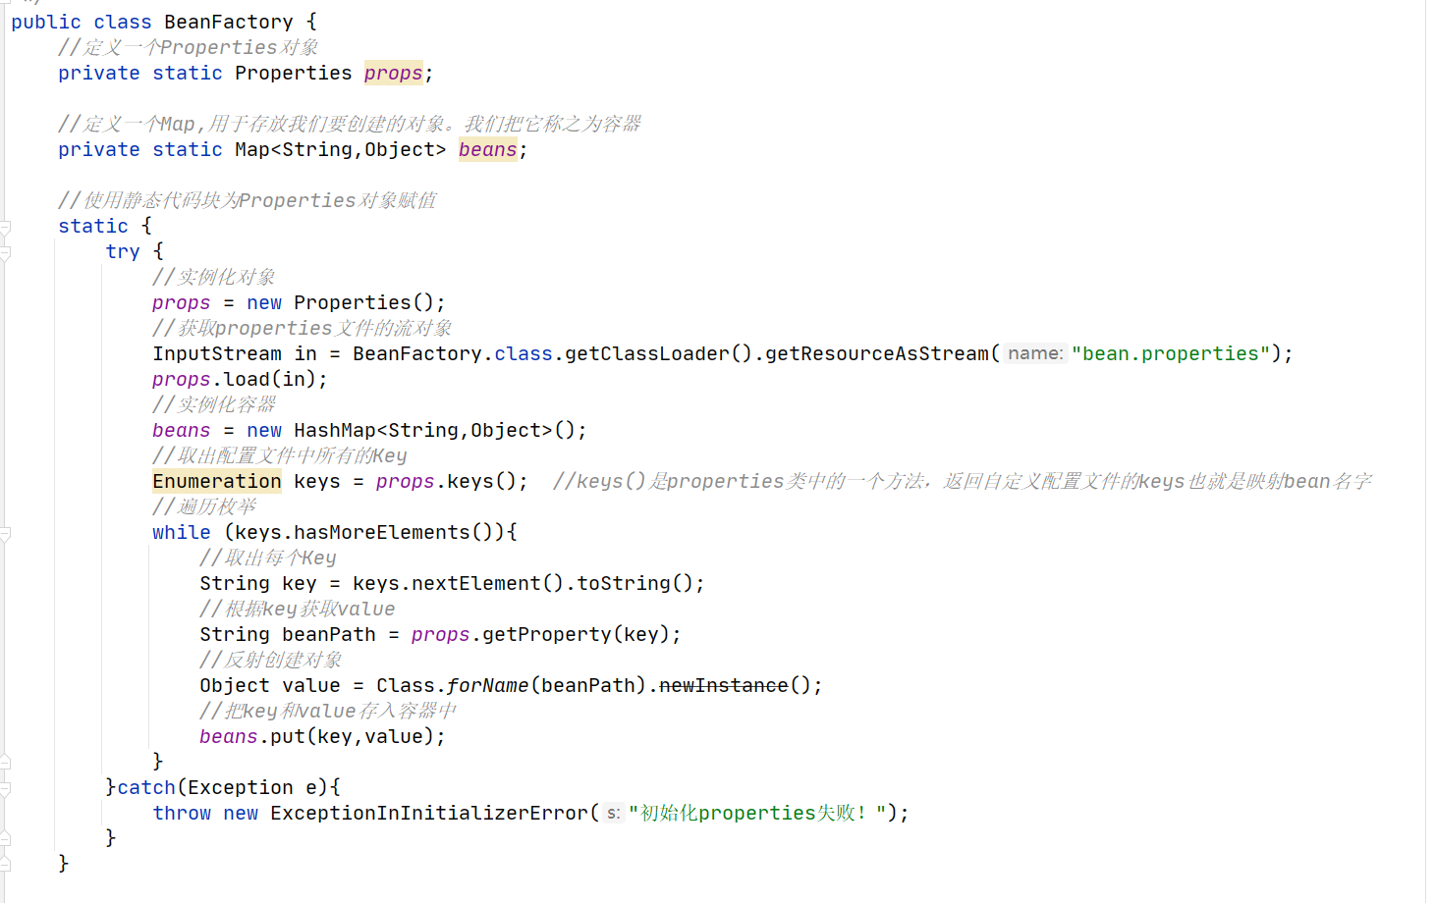

Bean的获取也很简单了：



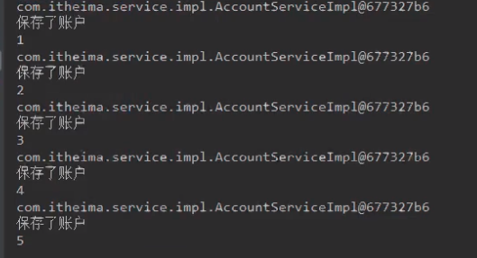

变成了单例对象！

当然了，上述情况是我们把变量i定义在了方法外，如果你把i放在方法内，还是五个1.

#IOC控制反转

工厂模式大概了解了，那么什么是ioc呢？

我们看看service中两种创建dao对象的方式：

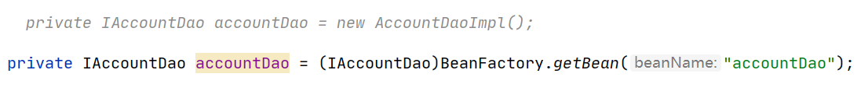

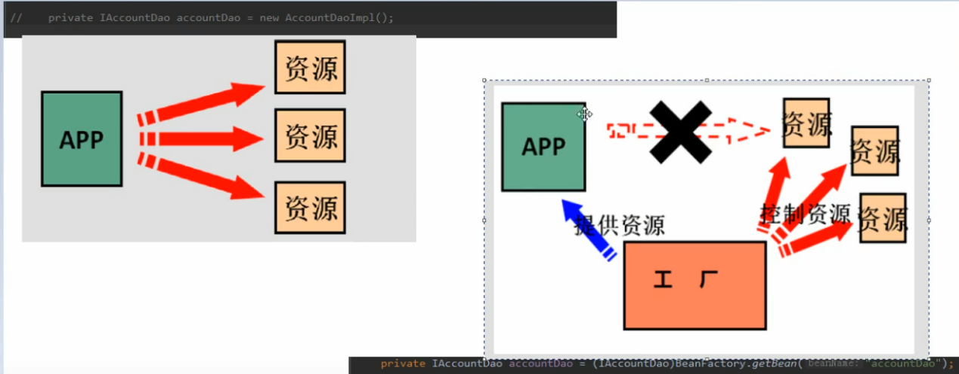

概念

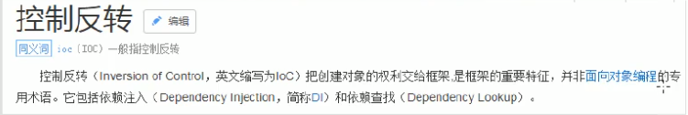

在这个例子中，factory是我们自己编写的，然而有了spring之后，factory不用我们自己编写，spring就可以替我们搞定。

#spring的配置

新建一个maven工程，首先要在配置文件中设置spring的相关依赖如下：

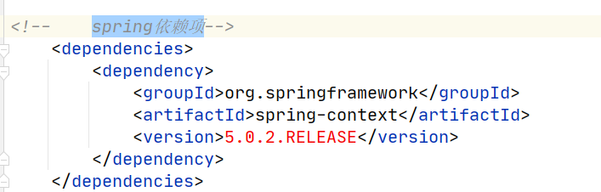

然后就会发现工程的依赖项External Libraries里多了这些：

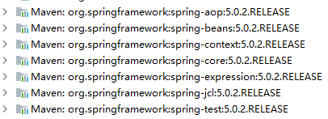

接着我们需要在source文件夹中导入约束（是一个xml文件），自己新建bean.xml。约束代码当然不死自己写了，上spring文档点开core，搜索xmlns，就得到了xml格式的约束。

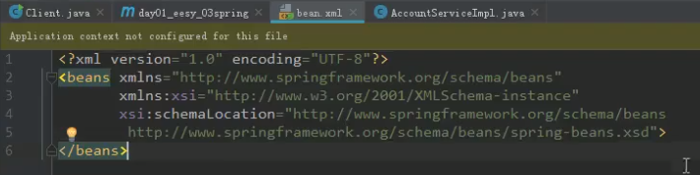

第三件事，需要把创建对象交给spring来管理，也就是像例子一中那样建立工厂。

例子一中我们自己写了bean.properties配置文件来给bean起了一个映射名字：



在这里，利用spring做相同的事情（建立 映射名字—路径 的键值对）

代码如下：（事实上这不是唯一的方法，下面会提到）

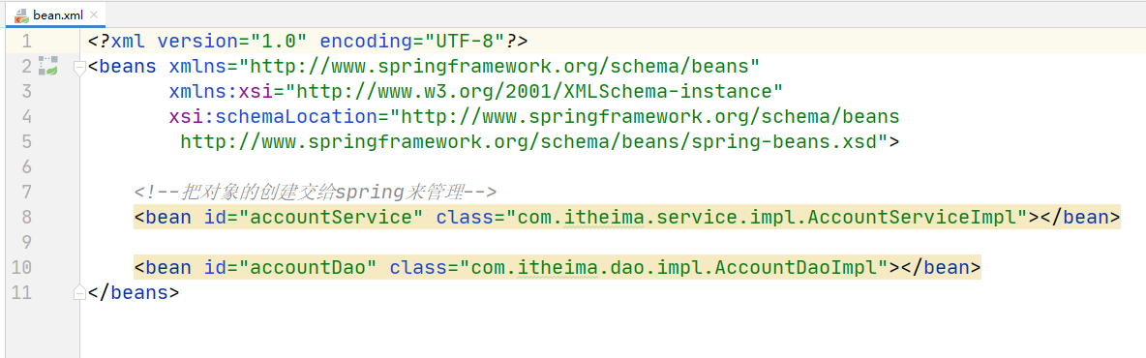

Spring自带的工厂结构如下：

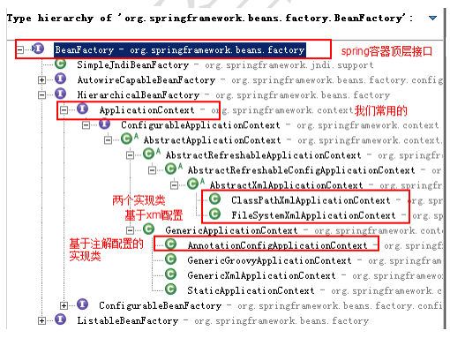

.xml配置文件写好后，就可以在三层中使用工厂啦：

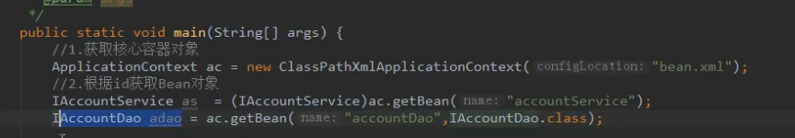

（从核心容器里get出来的bean都是object类型，需要自己强转一下。方式为上图两种）

事实上，使用spring的工厂有两种方式：

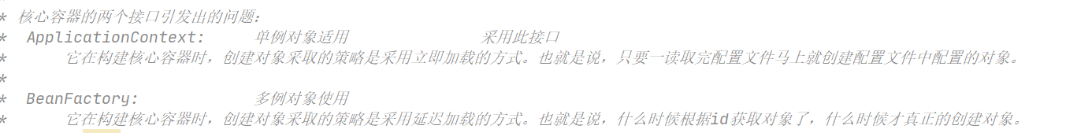

Beanfactory的使用方法（早已过时！）：

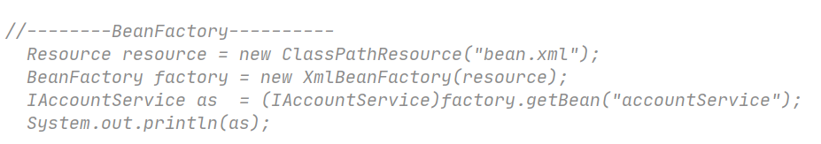

#spring对bean的一些管理细节

Spring创建bean的三种方法：

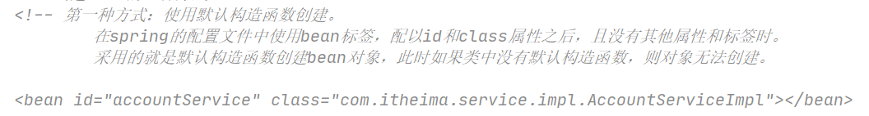

你要用的那个类必须有默认的构造函数

但如果咱调用别人的类，也不知道它有无默认构造函数也无法修改，咋办呢

别人写的jar包一般类似这样：

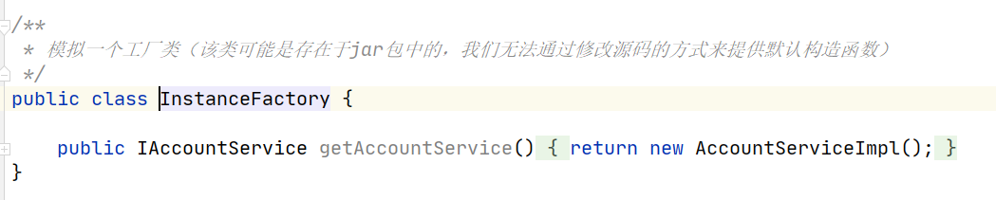

里面有很多get方法，调用不同的get方法就可以得到不同的类。

Spring配置文件这样写：

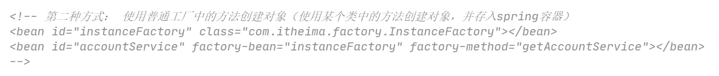

在三层里怎么调用，和第一种生成方法相同！（获取核心容器、根据id获取bean对象）

还有一种情况，工厂是静态的。连new一个工厂对象的过程也省略了，如下：



用工厂getbean多次获得同一对象：

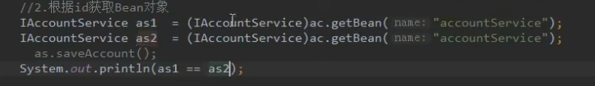

在ui层中通过工厂getbean（）我们可以发现：

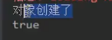

构造函数只走了一次，自然获得的两个对象完全相同！

这就引出了一个问题：bean的作用范围（常用的是前两个

）：

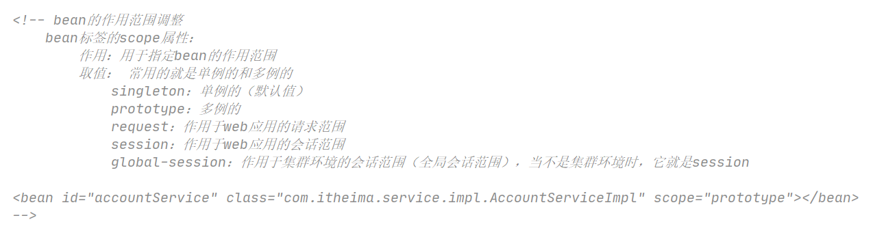

验证：把bean写成这样



再测试上面的例子，构造函数跑两次，返回false！

Bean对象的生命周期

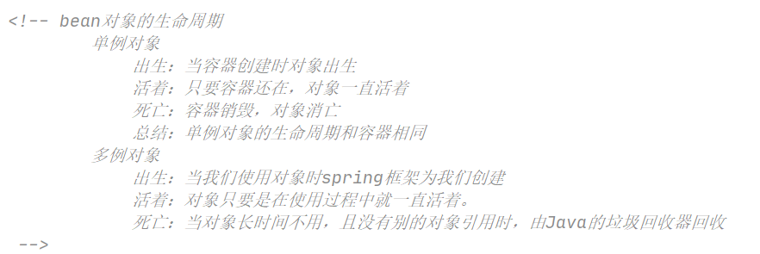

为了验证，我们将bean标签修改为：



并且在对应对象中加上：

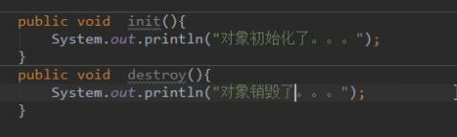

这样一来，getbean时自动执行那两个函数。

打印发现：

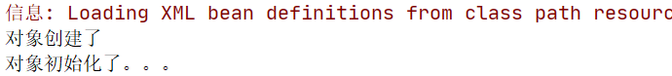

没有销毁！？

因为main一结束，所有内存都自动释放了，bean还没来得及destroy已经被释放掉了。

#依赖注入（DI：Dependency Injection）简单来说就是：你放在工厂中的bean，他的构造函数是有参数的！生成一个bean对象，需要提供初始参数才能生成

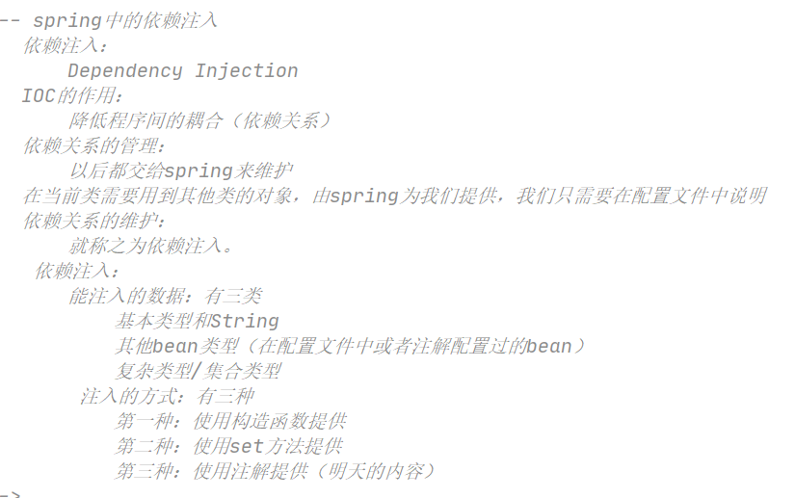

第一种：使用构造函数

首先我们在service中：

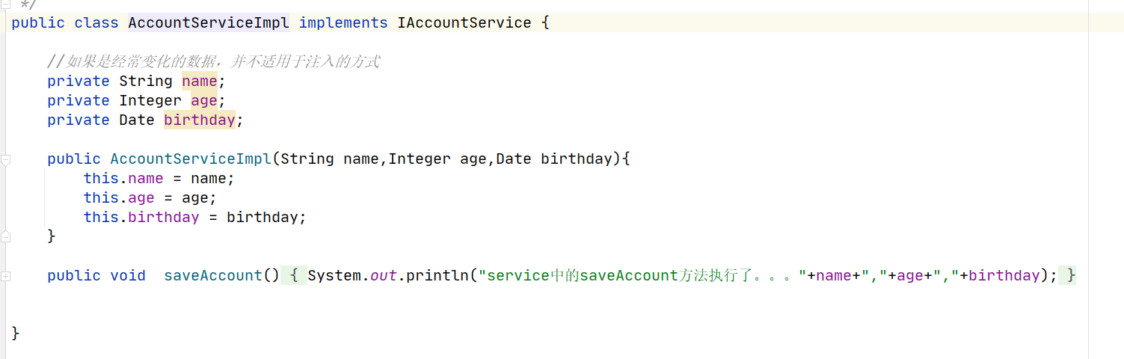

（此时他没有默认构造函数了！）

在bean.xml中：

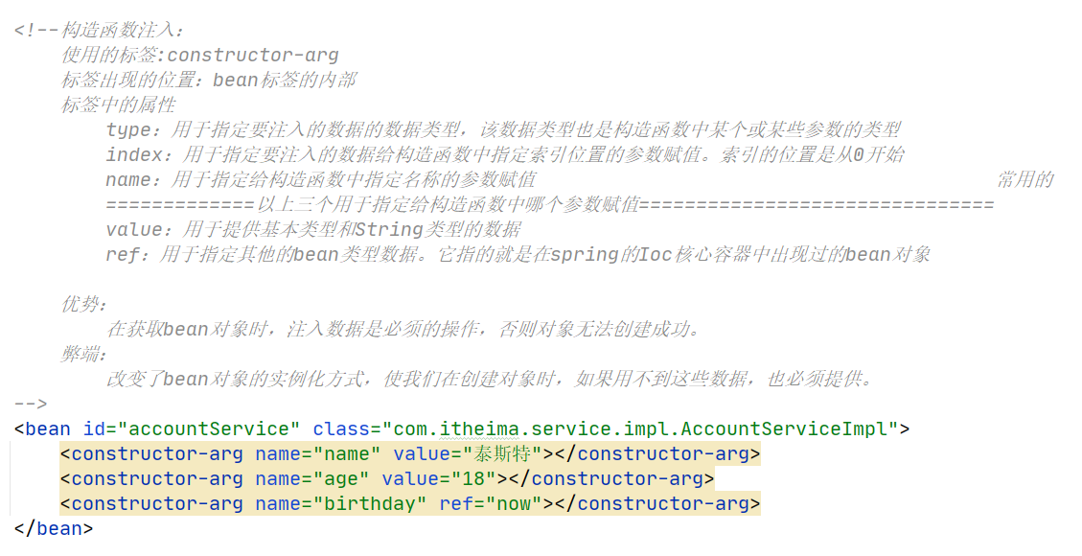

最常用的肯定是name（可以唯一定位一个参数），其它的知道就可。

Birthday属性是一个date类型，不是基础类型或String，直接value输入肯定是不行的，这就要用到ref。now是我们自己配置的date类型的一个对象：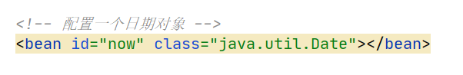

用bean这么一配置，就会有一个名为now的date类型对象被存放在spring核心容器中。

第二种：使用set方法

Service中：

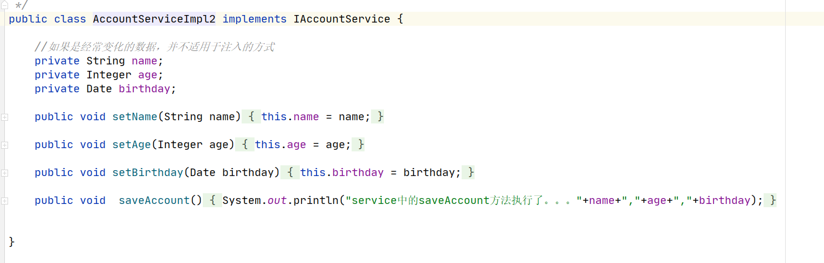

Bean.xml中

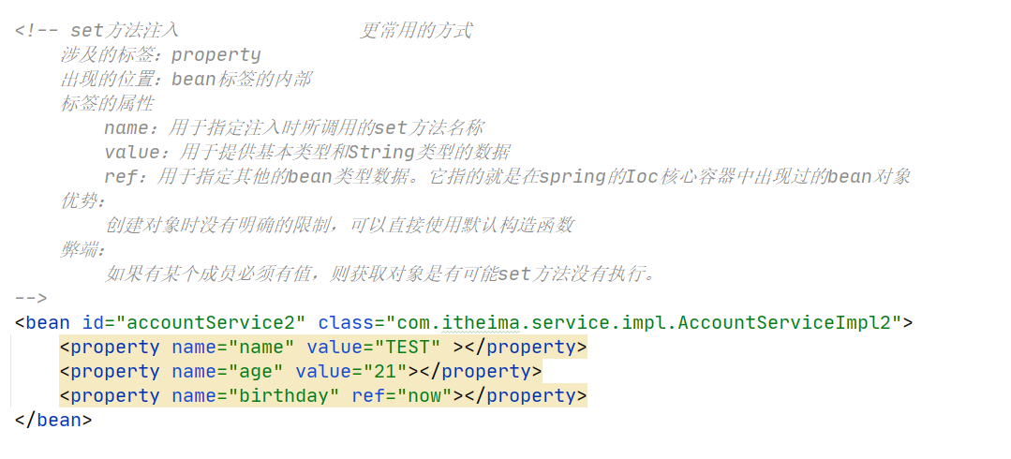

第三种：注入集合数据

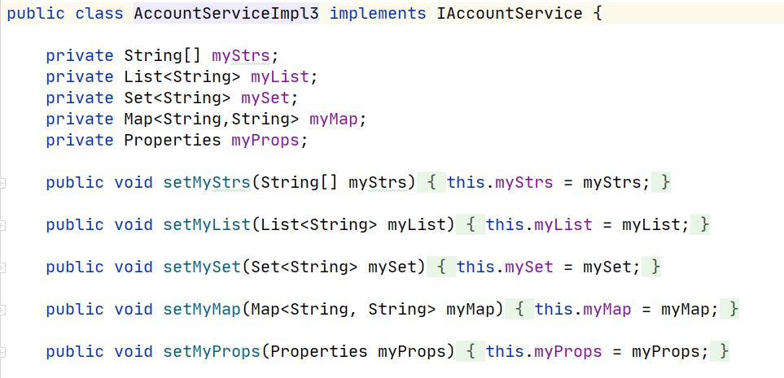

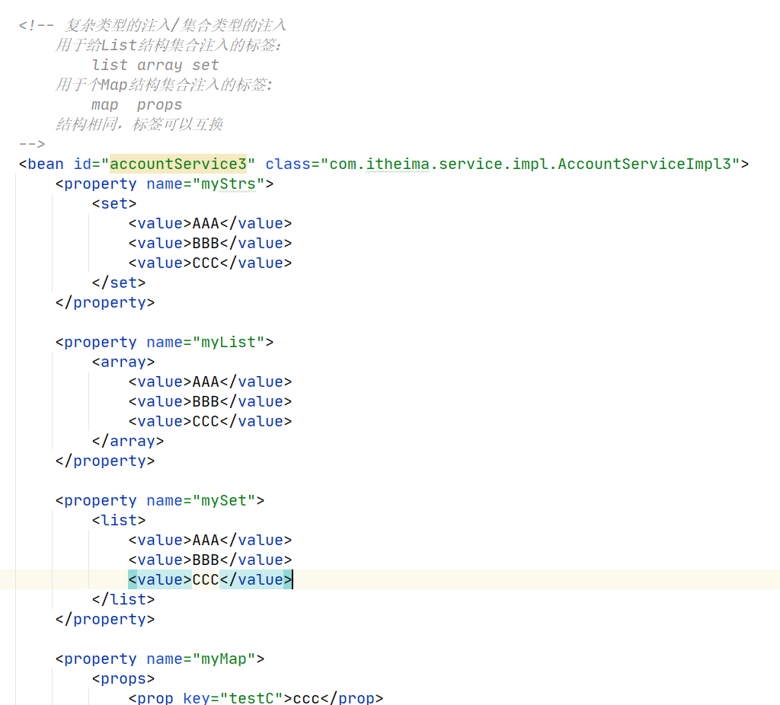

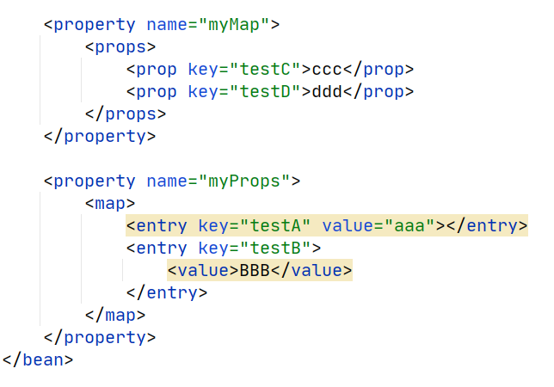

#基于注解的ioc

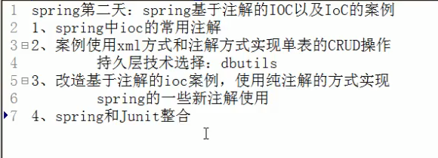

首先要明白，注解和xml做的事情是一样的，就是配置。只是用不同的方法做同一件事。

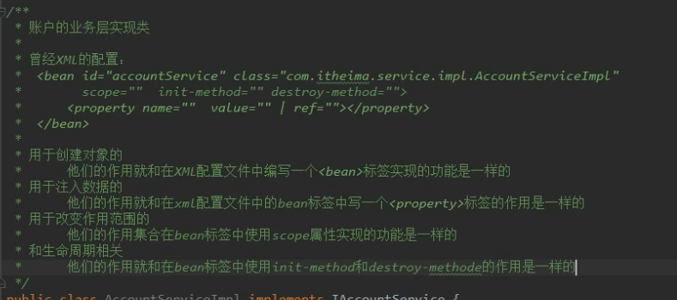

Component注解：

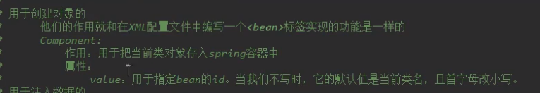

首先我们在service实现类中：

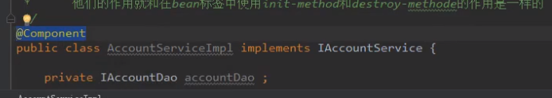

加上注解。

然后我们在ui层中尝试使用：

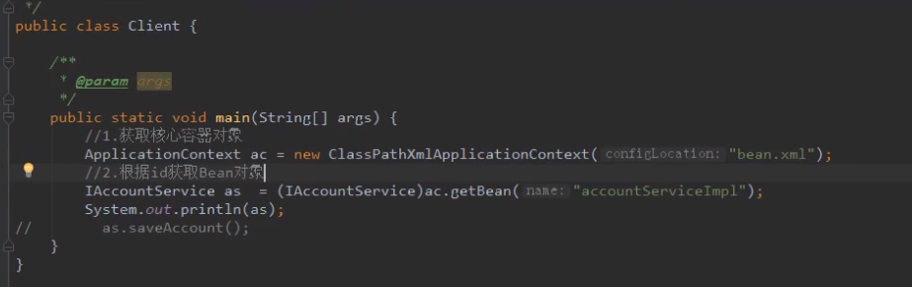

（映射名字用的是bean所在类的类名小写首字母）

这样写肯定不对。因为你只是写了注解，还没有在bean.xml配置它。

在beanxml中：



当然了，上面是默认情况:即bean的映射名字是类名小写首字母。我们也可以自己给bean取映射名字：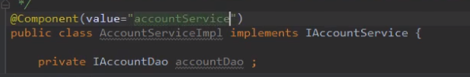

Controller Service Repository注解：

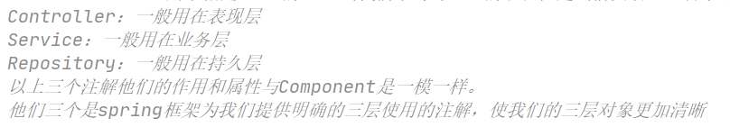

Autowired注解：

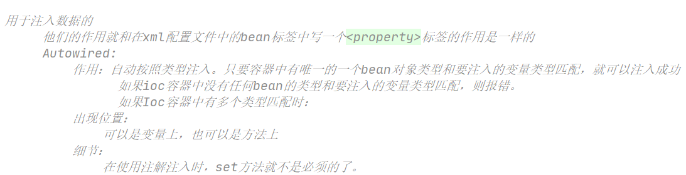

举例;

在service层中我们有：





（dao下的account就是打印信息）

在ui层中：

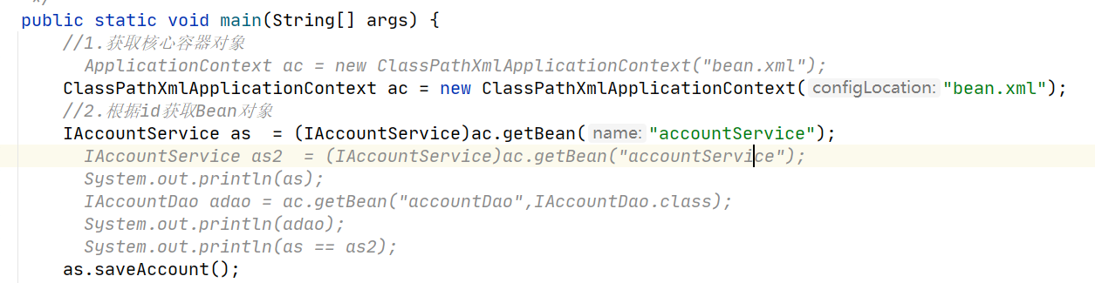

我们getbean获得了一个service层的bean，执行它的方法save account。能成功吗？显然不能。因为·我们获取的as对象中，accountDao是一个null，执行其中的saveAccount(){  
 accountDao.saveAccount();  
}

自然出错。

但我只要：

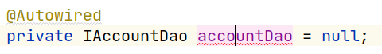

就成了。为啥呢？

Spring的ioc容器结构是这一map:

例如上例，容器中首先有：

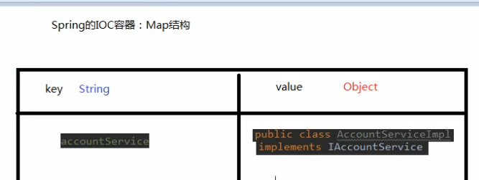

该条注解为@service注解。

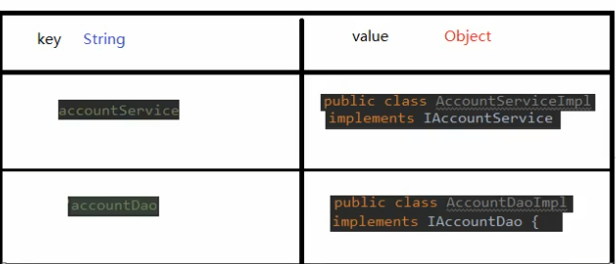

该条注解为@repository注解。

而当我们写了一条autowired注解时：

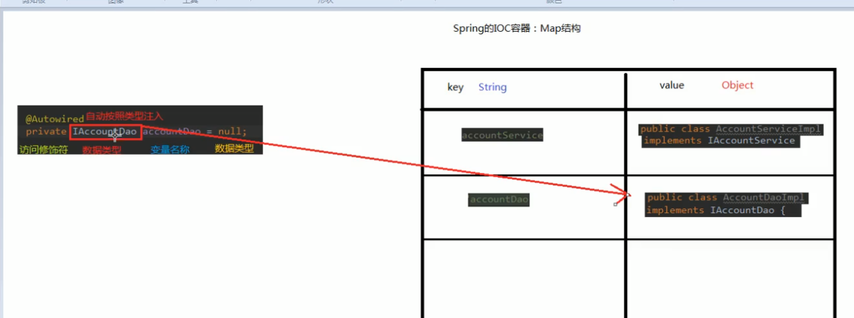

该条注解会自动从容器里的value里找。如果有类型匹配的，就可以注入成功

如果没有匹配不行；如果有多个匹配（IAcountDao有多个实现类）：

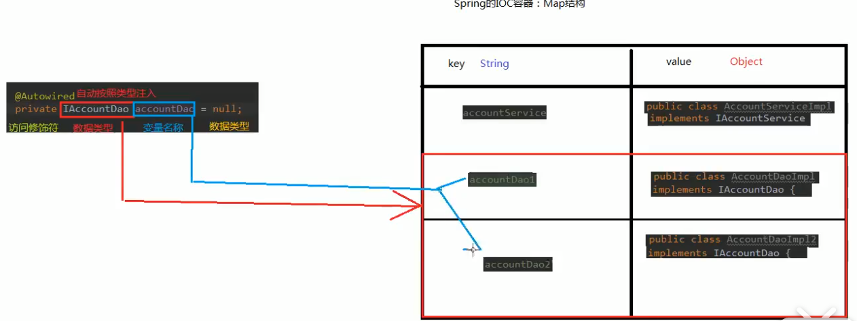

首先根据类型在容器中选定某些bean；然偶根据变量名称在这些选定的bean中找（看能否匹配repository注解的映射名字）。

Qualifier注解

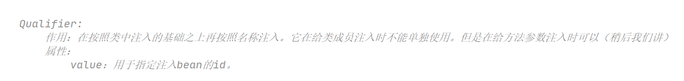

例如在service中：

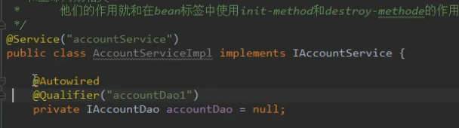

（其实不写这个注解，也可以在同类型有多个bean时按照名称来找）

这种组合用起来比较麻烦，因此有了第三种注解：source

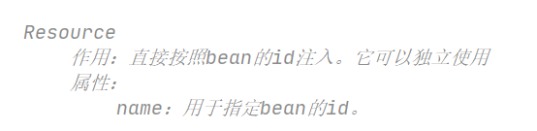

Like this：

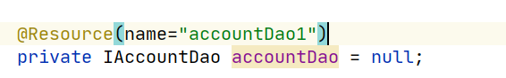

Ps：（Autowired Quailifier Resource）

那么，基本类型和String类型的注入，要用到标签：

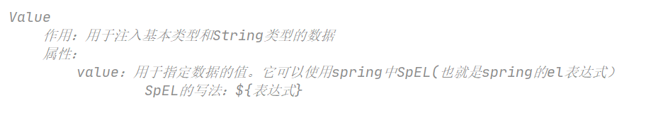

至此我们小小总结一下：

#基于XML的IOC案例：

本例中我们要对mysql数据库进行许多操作，在项目配置文件中：

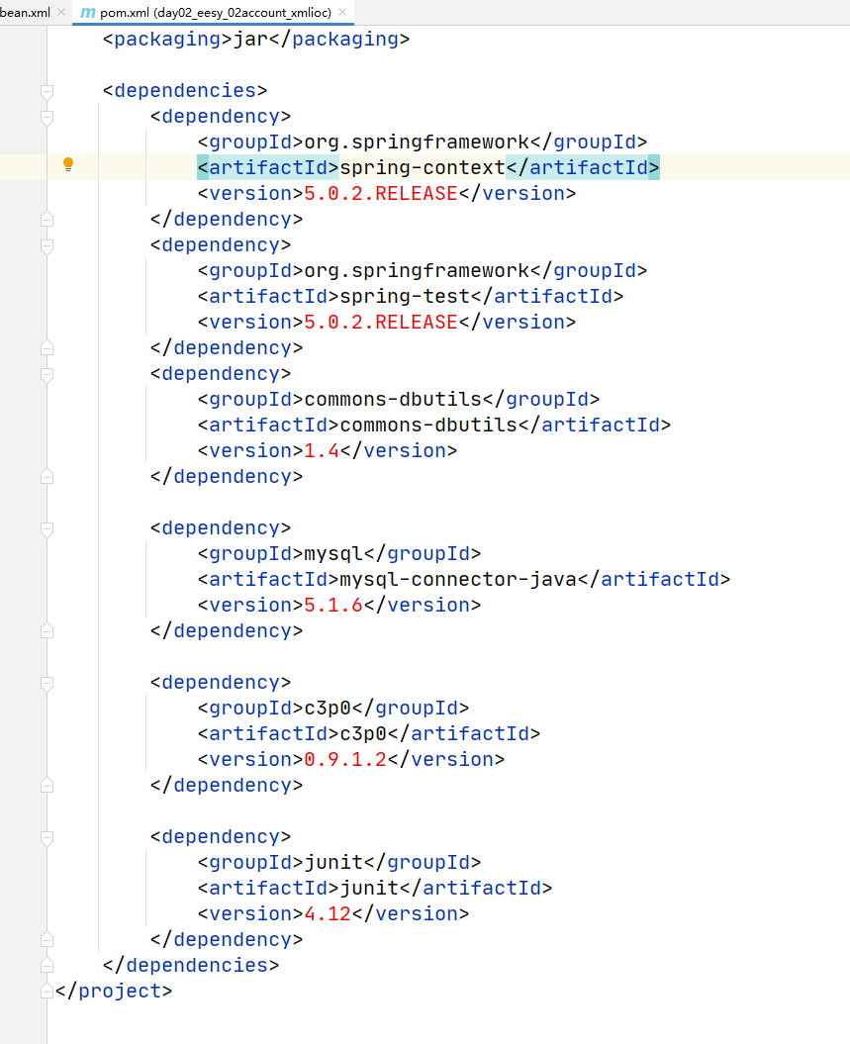

库就是之前那个库：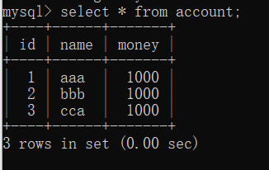

在beanxml中：

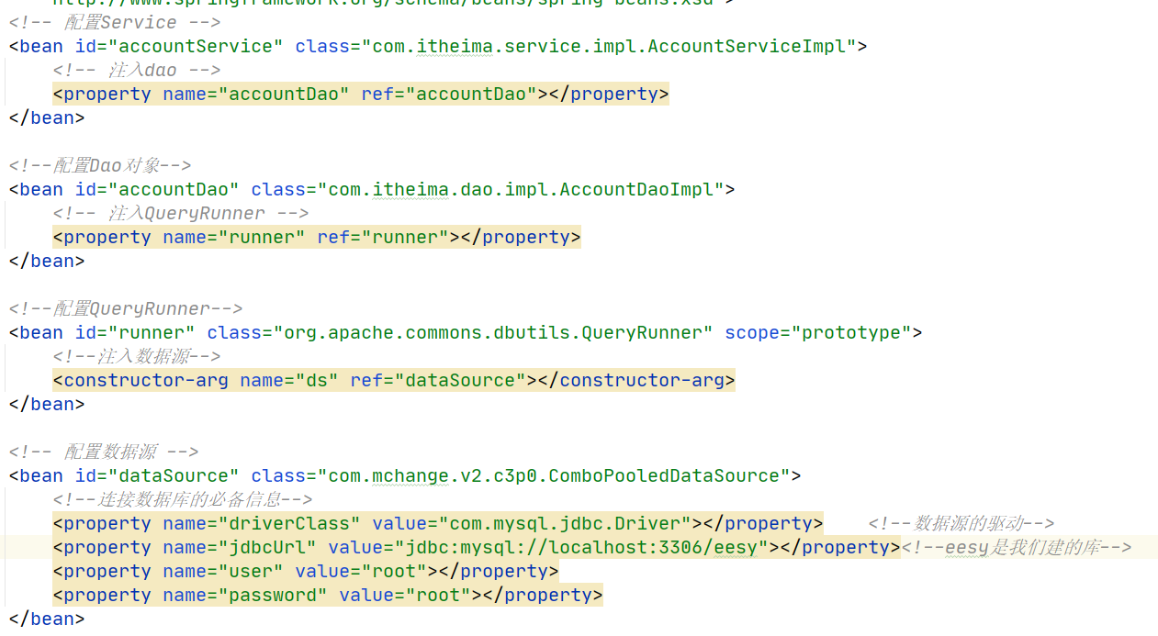

Queryrunner里没得set方法，只能用构造函数来注入创建

细节：*queryrunnner配置成多例的 确保每次查询对象都能new一个新的runner来查保证数据库安全*

在service中为了间接我们只调用dao层的方法；

Dao层：用query语句进行数据库操作。增删改都用.update，只有查询用.query！

以上这个案例就包含了xml注解的全部内容。抓紧多看！

Ps：当时连接数据库出了一些问题。究其原因是mysql版本太高而mysql-connector版本太低。在pom中改版本然后重启，然后配置时区即可：

Pom中

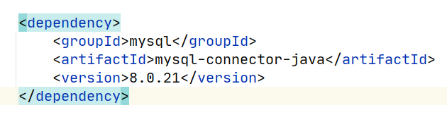

Bean中

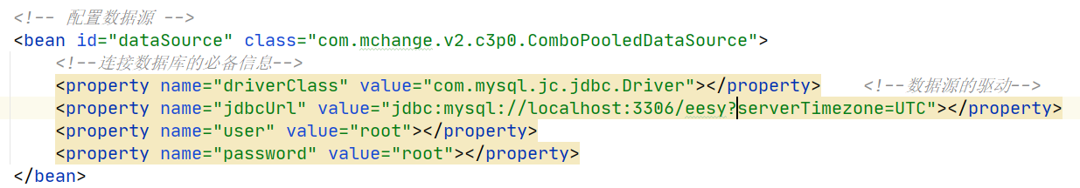

（同时解决：Initial client character set can be forced via the 'characterEncoding' property）

然后重启idea！

还可能会遇上这个报错：Unknown system variable 'tx_isolation'

原因：老版本mysql用的是tx_isolation

现在更名为 transaction_isolation了

我们需要：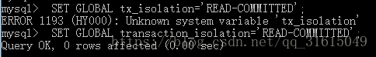

在mysql中更改一下变量名。

#基于注解的ioc案例

bean配置文件：

此时我们上spring文档搜索的时候，要搜xml context才行。注解是放在context空间里的，需要声明配置。

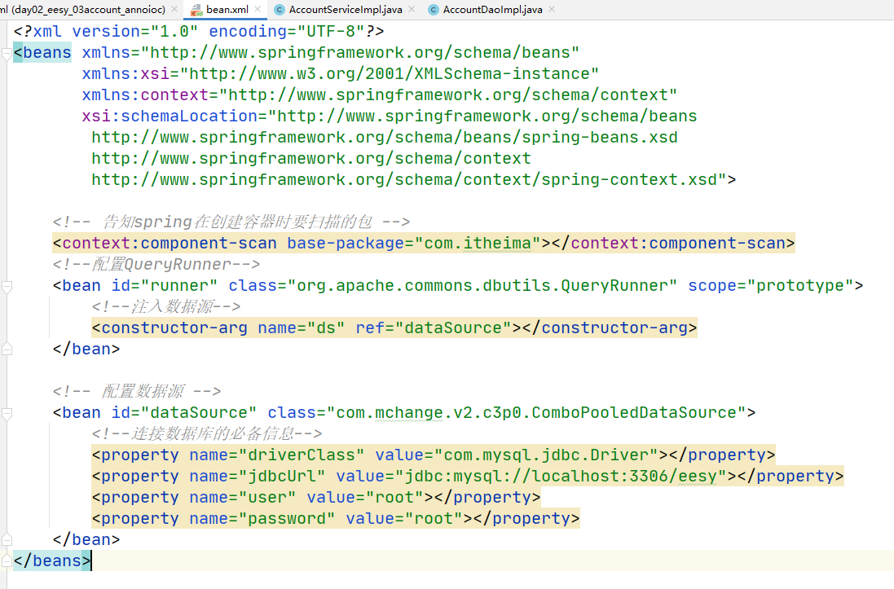

这样就配置完成，在三层的实现类中加对用注解，可以在三层中使用工厂了。（当然了，我们虽然不用再配置service和dao了，但是queryrunner和datasource还是要配置的）

Service注解：

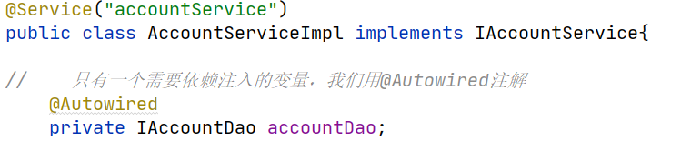

Dao注解：

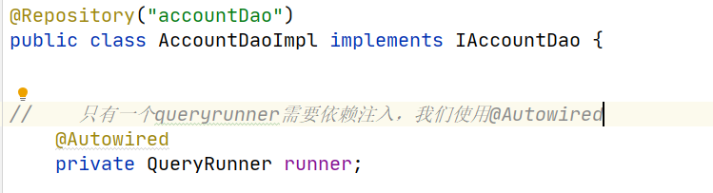

综上，现在使用注解和xml，我们都实现了ioc。

#不使用xml配置的注解

上述例子中，即使用注解，也还是需要用单独的xml文件来配置。接下来尝试实现直接不用xml文件进行配置。

先看一下文件结构：

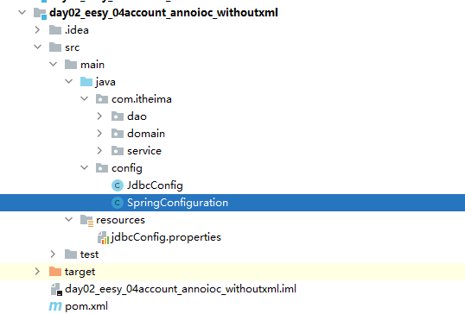

SpringConfiguration就是配置类

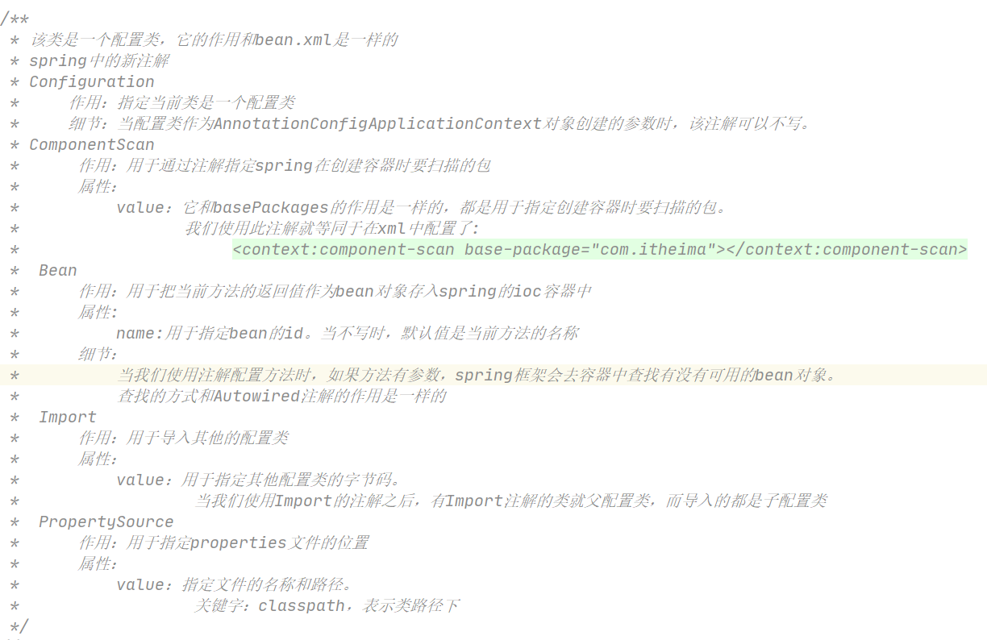

详解componentscan：前文得知，注解配置时需要在beanxml中声明一个context容器来scan你用注解声明的conponent（就是通知要扫描的包）。这里的componentscan就是做相同的工作。

若有多个包要扫描，用大括号把若干个字符串括起来逗号隔开（字符串数组）

接下里配置queryrunner：

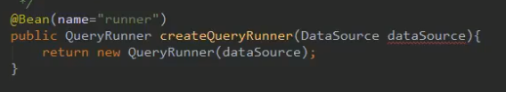

这里写了构造函数和单参数，和我们之前的方法：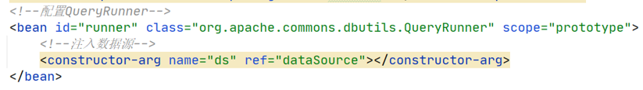

构造的效果是一样的。但xml中的标签，创建完runner之后直接放在spring容器中可以用了；但构造函数只是生成了，没有放到容器中。所以前面要加一个@bean注解，将其放入容器中。（用name属性来标记id）

数据源：

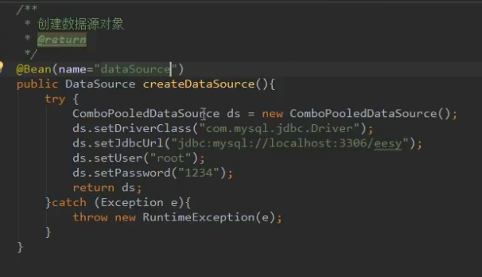

用配置类代替xml文件实现配置工作，在三层中怎么使用呢？：

获取容器：



（里面带有annotation关键字很好认）

测试可行！

不过我们也发现了1个问题：springconfiguration中配置了太多东西。关于jdbc数据库的配置（queryrunner和datasource）应该独立开来。因此我们新建一个配置类。现在我们有两个配置类：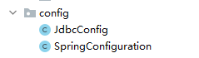。怎么导入到一起呢？

@Import注解。在父亲注解springconfiguration中：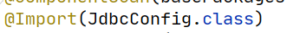。

同时注意，此处的runner是我们用构造函数创建的，那他必然是单例对象！要变成多例对象，只要多加一个注解就可以：

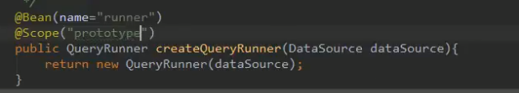

接下来我们发现：数据源的设置那那里，还有点冗余。

怎么样把设置数据源的若干属性的这几行代码独立出来呢？

我们先新建一个.properities文件把属性独立出来：

（文件位置：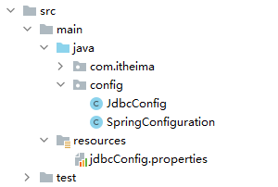）

内容：

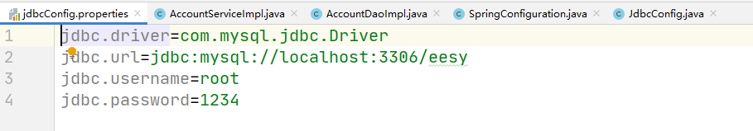

在jdbcconfig.java中：先声明一些变量用于装这些属性。等一下将其注入（datesource中的set函数把写死的字符串换成这些变量）。

最终的jdbcconfig.java长这个样子：

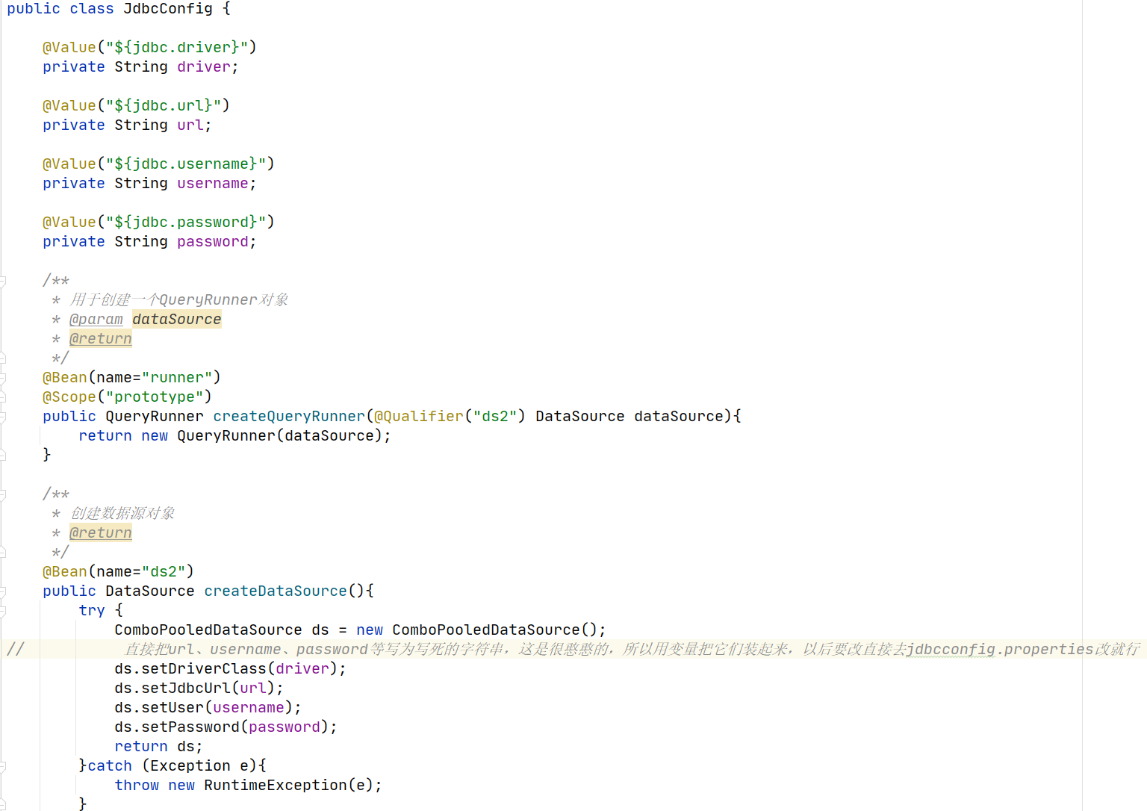

然后在父亲配置中：



得到了jdbcconfig中的几个value

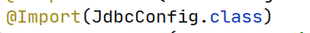

将子配置类导入

最终的父亲配置类SpringConfigurarion长这个样：

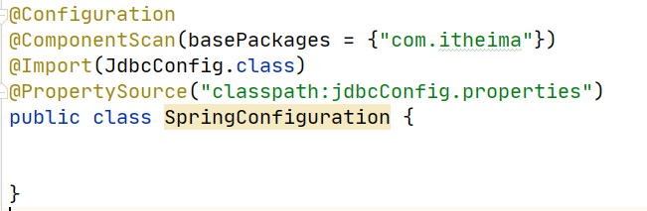

在测试类中，我们曾经获取的方法是：



但现在我们已经没有bean.xml了。应该这么获取容器：



测试成功！

接下来我们发现：在每一个操作数据库的方法里面，都得先来两句：

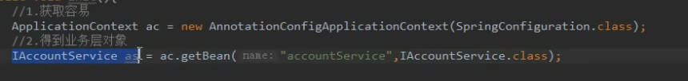

这不重复了吗

解决方法：在类的一开始、所有测试方法前面，先来：

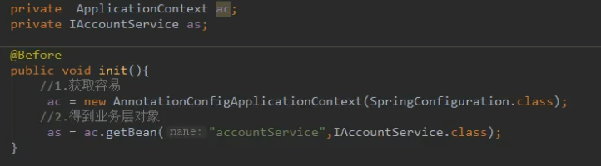

这样就简略了一些重复代码。

进一步简化之前，我们需要知道：

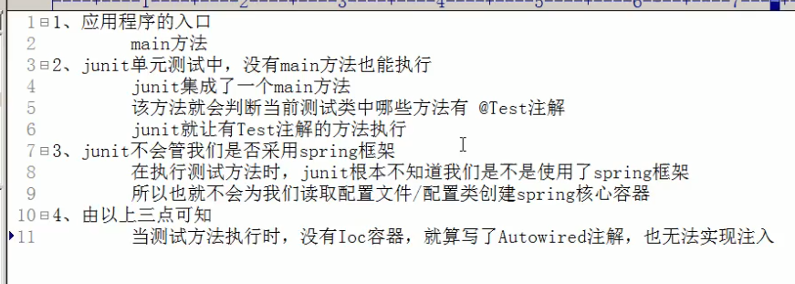

所以你这样写：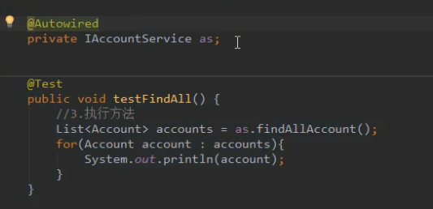

报错空指针异常

所以，为了使用juit对spring架构的工程进行测试：

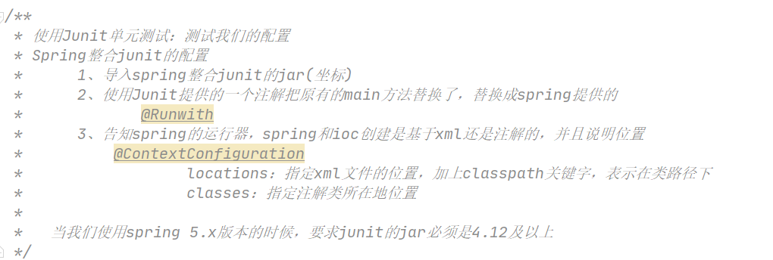

第一步：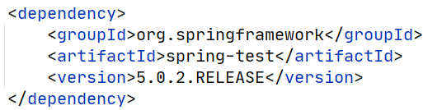

第二第三步：

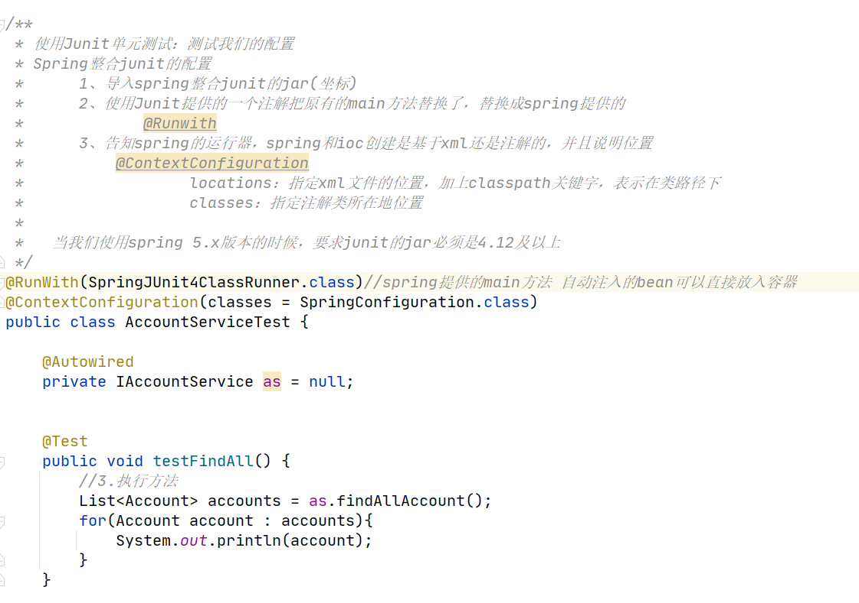

最终的Test类长这个样子。

如果你想用xml注解的话，contextconfiguration需要换一下：



到此为止，我们在test类里的测试方法就非常简便了：

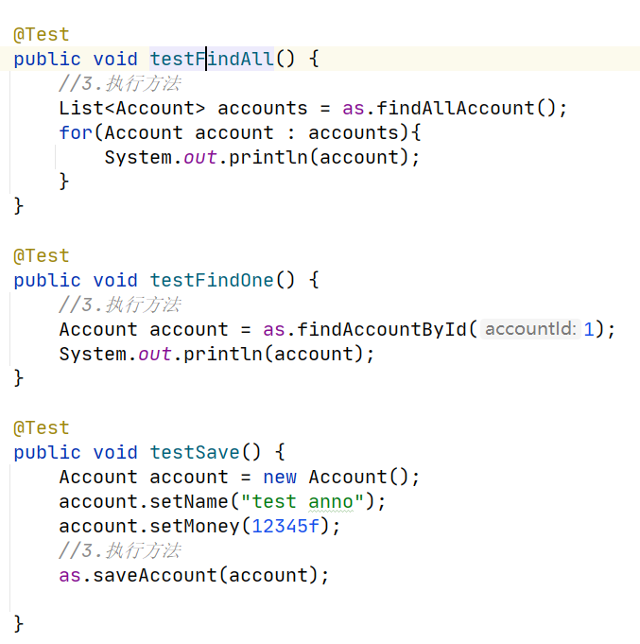

#Spring的第二个核心：AOP

还用我们之前那个实例（此时使用的基于xml的注解）。

此处我们加一个转账方法：

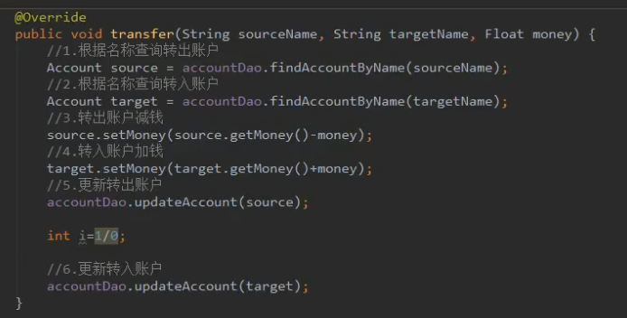

（当然要现在dao层中加上findAccountByName方法。）

转账肯定有一步是A减钱，有一步是B加钱。

如果这两部中间出现程序异常，就会发生：A钱没了，但B没收到。

即：

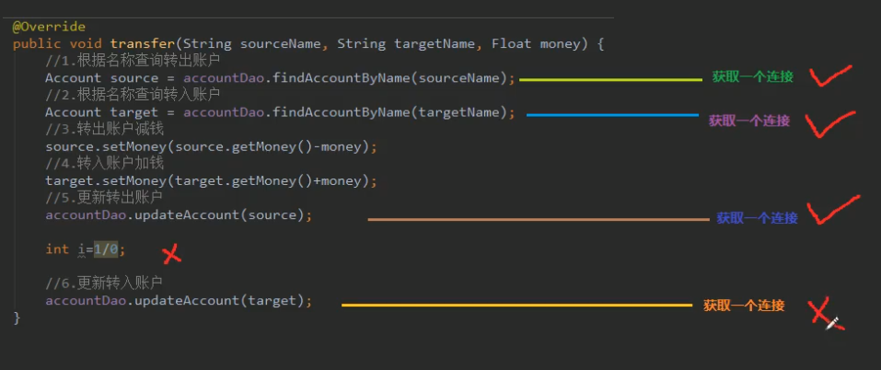

要解决这个问题：

应该让四次访问数据库的操作是同一个链接！

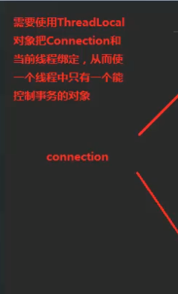

这就是所谓的“事务控制”问题。

首先需要明确：所有的事务控制问题，都应该放在业务层service中！

先来看一眼最后的文件结构长啥样：

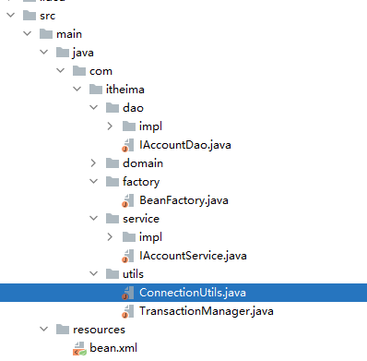多出来的都是啥？让我们一个一个来看！

第一步：新建一个utils.connectionutil类，作为连接的工具类！；

*连接的工具类，它用于从数据源中获取一个连接，并且实现和线程的绑定*

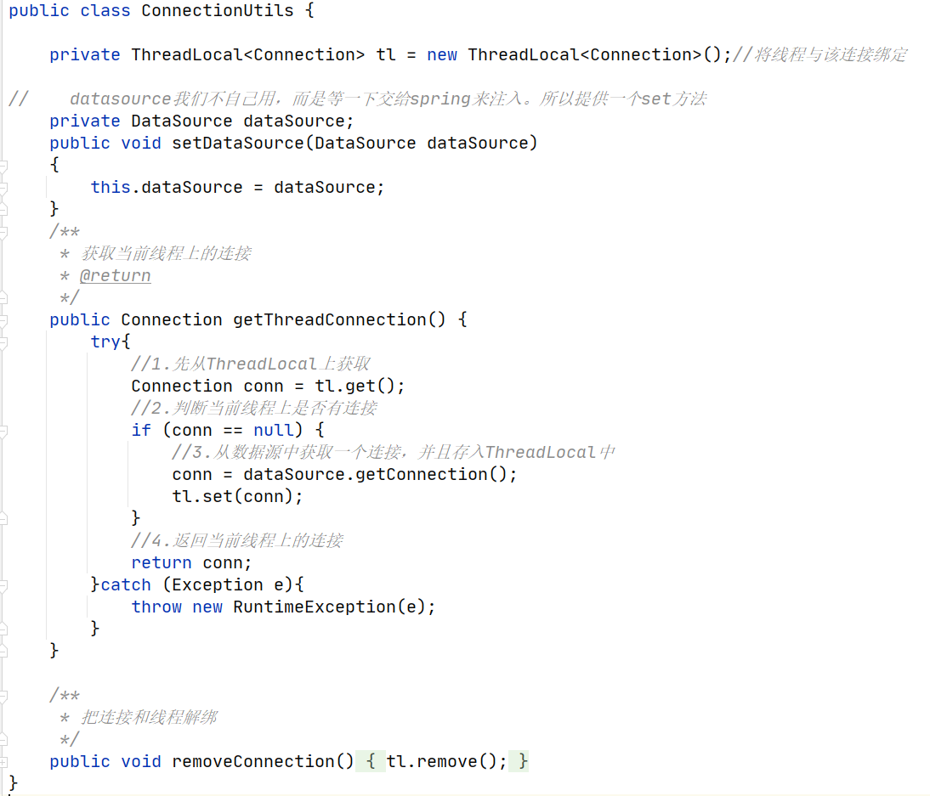

第二步：新建一个utils.transanctionmanager类；

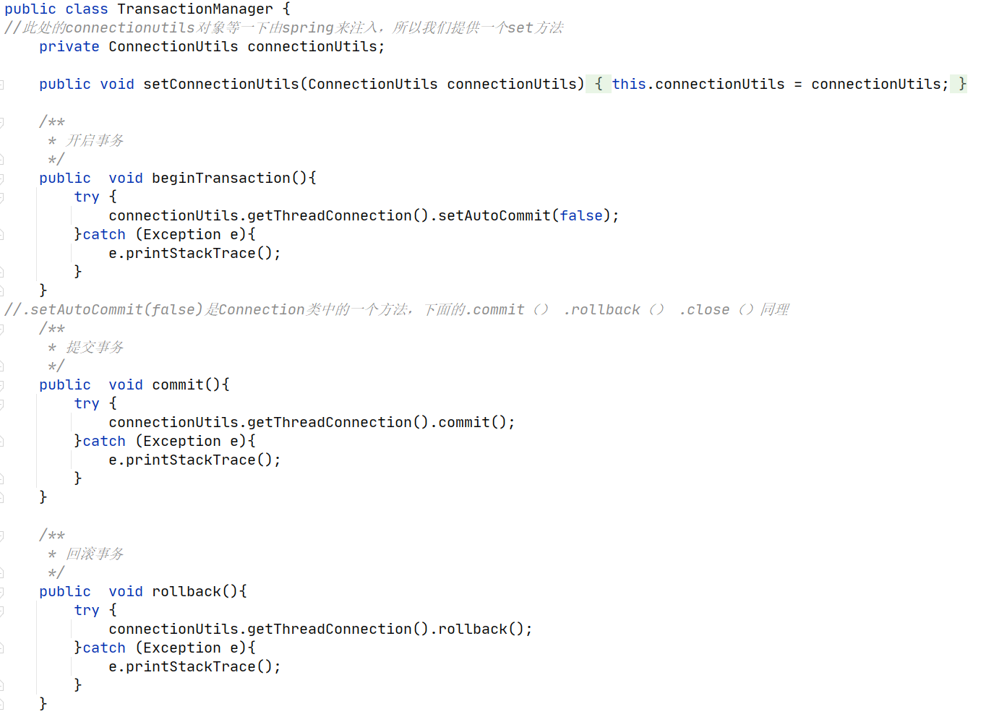

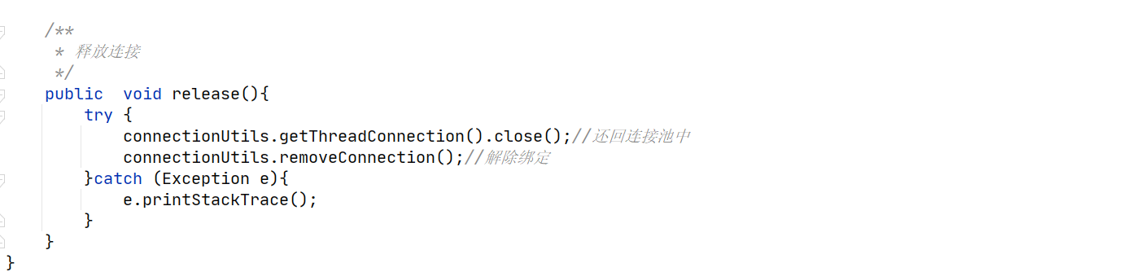

第三步：在service中改造：

首先我们要引用刚刚写好的transaction manager事务管理器



每一个方法都需要改为：

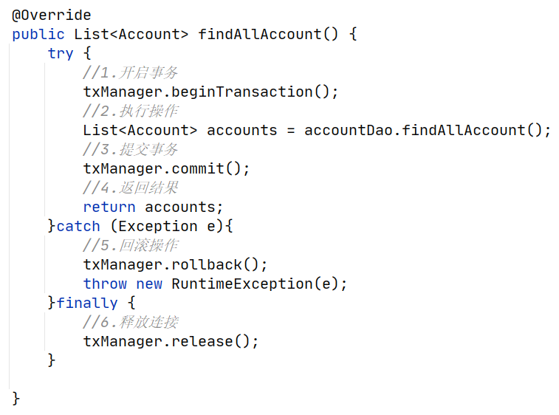

其他的方法类似，就不贴出啦。只贴一个最关键的转账操作：

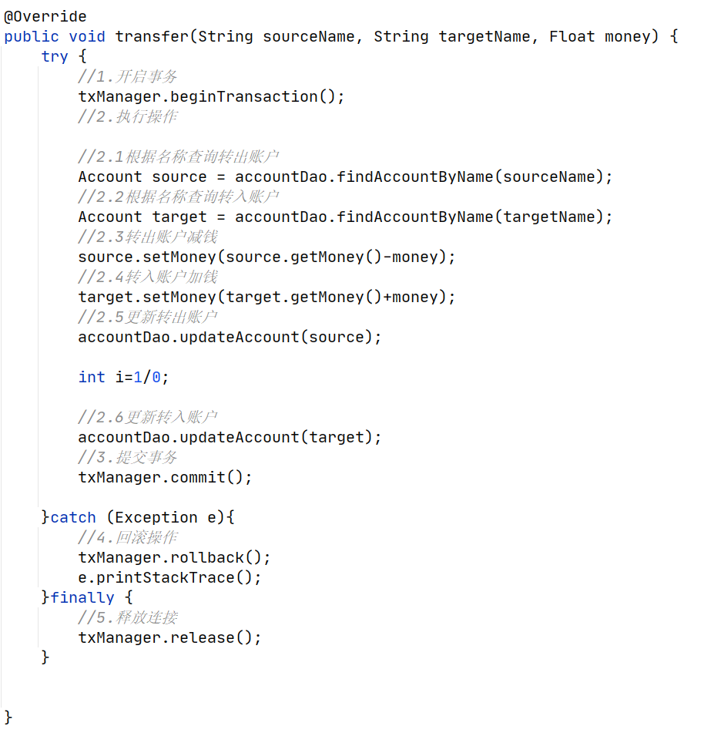

第四步：在dao中改造+第五步：配置xml

首先，我们之前的配置文件中是给queryrunner注入了数据源的：

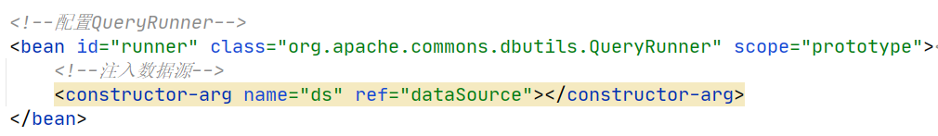

这样一来每次query数据库时都会建立一个新的连接，现在我们要防止这种行为（我们的目的就是让转账的多次操作在一次连接里面完成嘛）。首先我们把配置文件改成：



但没有数据源的话，dao中确实是没有连接的。怎么办呢？

（原来的query方法长这样：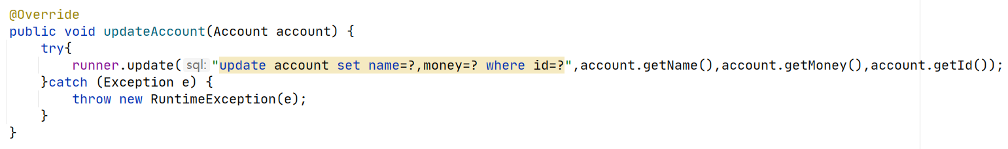

看起来好像也没有connection?这是因为你在配置文件中给queryrunner配置了数据源，每次使用runner的方法时会自动创建connection！现在肯定不给你创建了）

使用我们刚刚写的connection utils！



怎么样才能让query方法在调用时使用这个连接呢？

我们使用runner中事务方法的另一种形式（可以看到多了一个参数，第一个参数是使用的connection）：

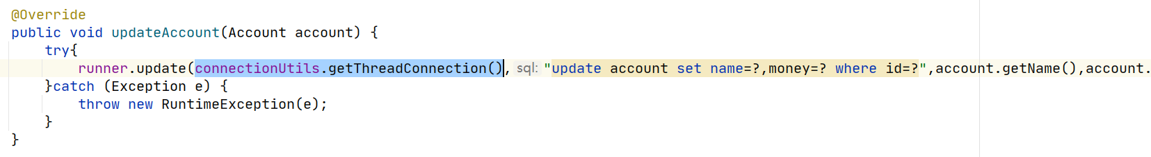

每一个方法都做这种更改，就不贴出啦。

但是connection utils本身也是需要通过配置来注入数据源的（之前我们写它的时候已经预留了一个setdatasource）。在xml配置文件中：

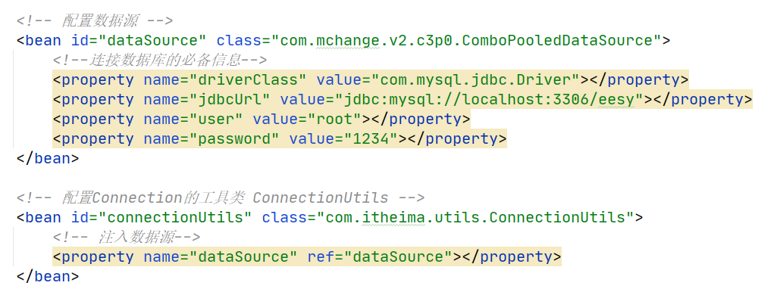

同理，dao层也需要注入从conn utils：

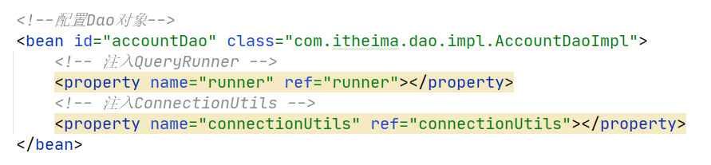

事务管理器transectionmanager也需要配置：

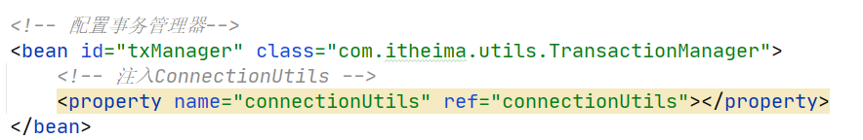

Service中调用了txmanager，也需要注入：

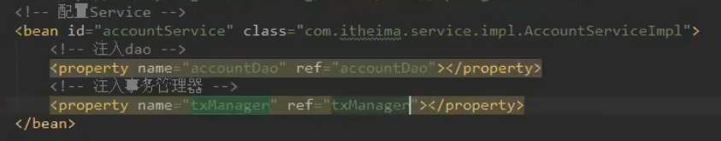

Service中用到了大量的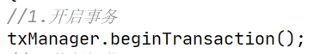。

万一txmanager类有所更改，就得把这些语句全改变。怎么解决？

使用代理（Proxy）：

这里我们先新建一个工程来好好学一下代理。等一下再研究它怎么和spring结合起来。

第一大类代理：**基于接口的动态代理：**

先来看一下文件结构：（基于接口的动态代理用不到cglib）

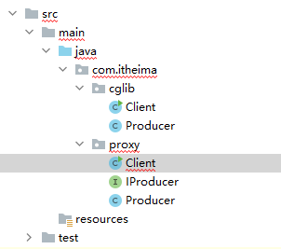

Producer类里面：

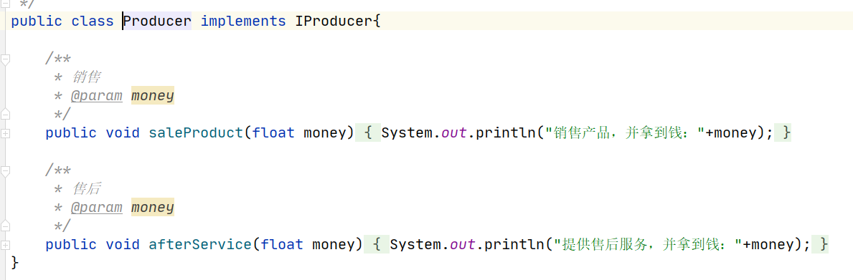

接下来我们要在client类中代理一下producer中的saleProduct（money）方法：

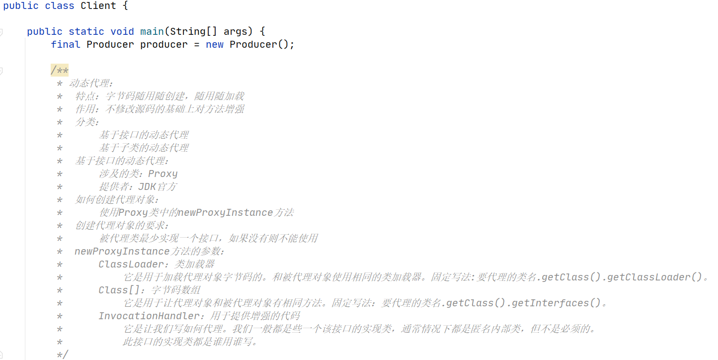

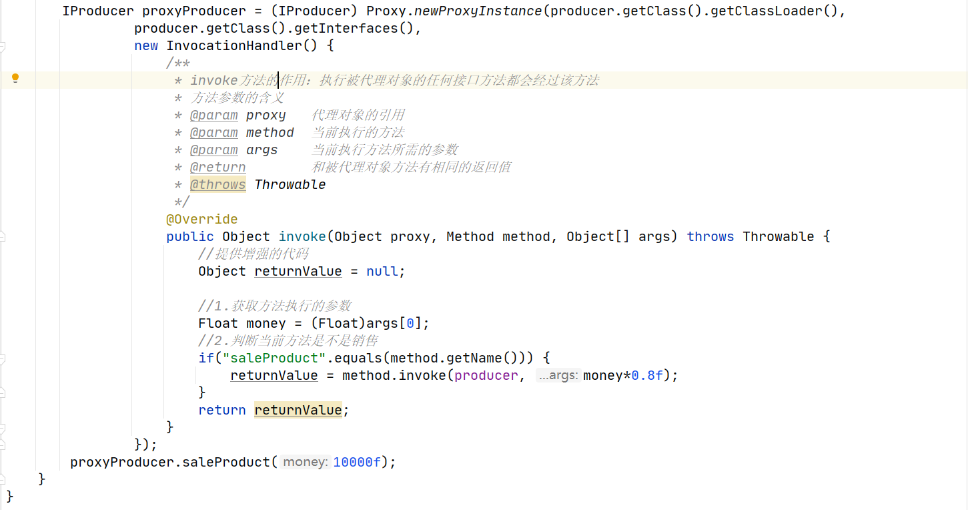

Invoke方法里面的method.invoke方法，显然不需要method参数了，所以第一个参数被代理类，第二个参数参数列表

可以看到，我们想要代理一个类，就要有一个“proxy被代理类”对象。NewProxyInstance函数的前两个参数都是固定写法，唯独第三个invocationhandler有点复杂。

所谓“增强”，就是指把代理的那个方法再稍微改动一下！

这里的method即当前执行的方法就是producer中的saleProduct（money）方法，它的参数是 float money；所以要把invoke提供的原本的 Object[ ] args强转成float。

Method中的invoke函数有两个参数：第一个代理类名，第二个要代理函数的参数（可能有多个，顺序写即可）。

上述方法执行，输出的应该是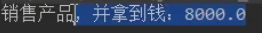

上述方法实现了：producer中没有做任何改变，但已经在client中实现了增强的方法。

上述方法缺点：producer必须继承某个接口，不然newProxyInstance函数缺参数。

不过看到这里聪明的你发现：

*newProxyInstance（）函数中的第三个参数innovationhandler类，*

我们创建了这个类，就只是为了使用其中的invoke方法来代理函数而已，而invoke方法的参数呢又是固定的。能不能简略点，不要我通过新建一个并没有用的*innovationhandler类*才能调用invoke方法？

可以！java提供了如下方法：

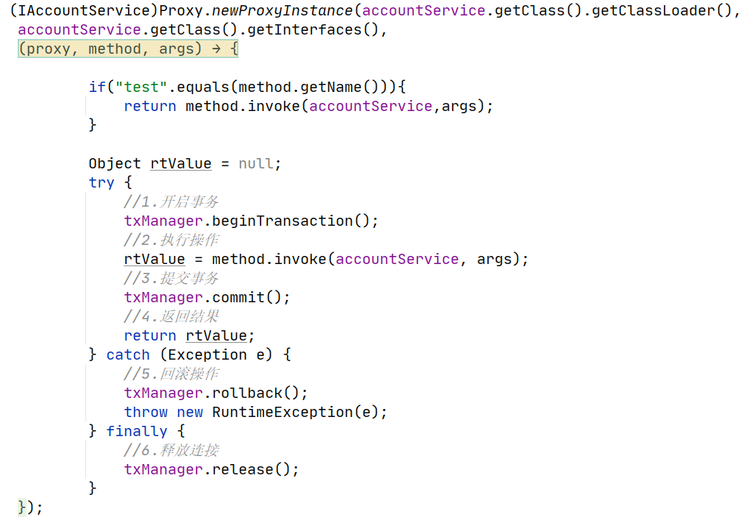

第三个参数直接变成invoke的委托！毕竟我们就用那固定的三个参数

第二大类代理：**基于子类的动态代理：**

接下来我们使用第三方包的协助来代理类：

首先在pom文件中：

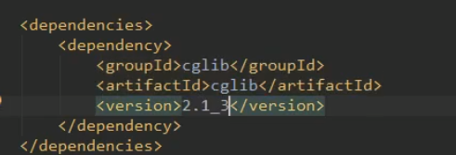

基于子类的动态代理：

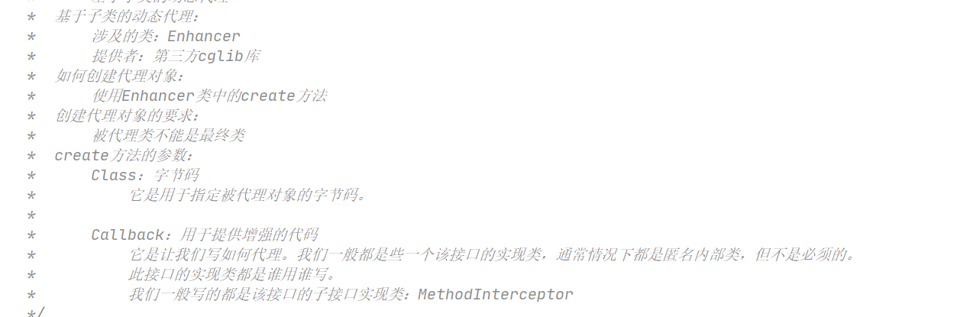

它的核心函数是：Enhancer.create（） （最后返回object类型，所以需要用producer类强转）；该函数的第二个参数叫MethodInterceptor类，这个类中的intercept函数是就是加强代码的核心，他和innovacationhandler是类似的（前三个参数一样·）

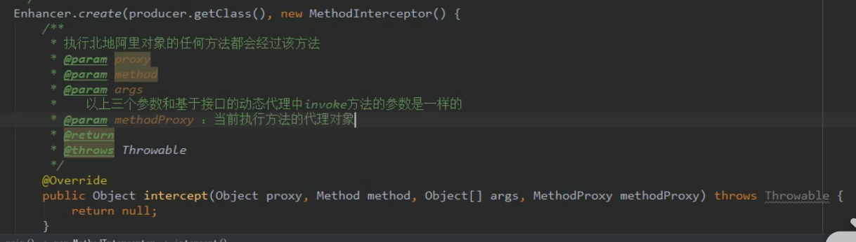

在intercept函数中我们写如加强代码：

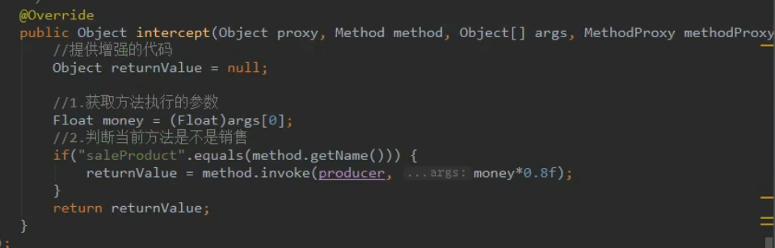

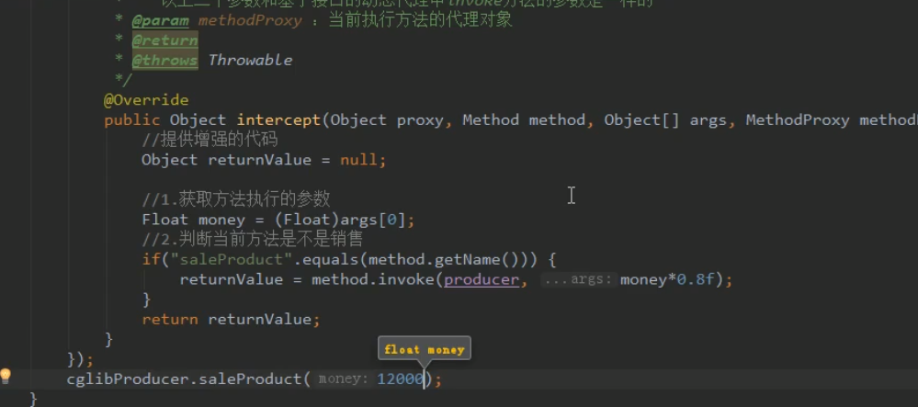

CglibProducer就是enhancer.create创建的object对象，我们用producer强转后命名为CglibProducer

到这你可能会问了：这代理有个der用阿？

真有用，例如：

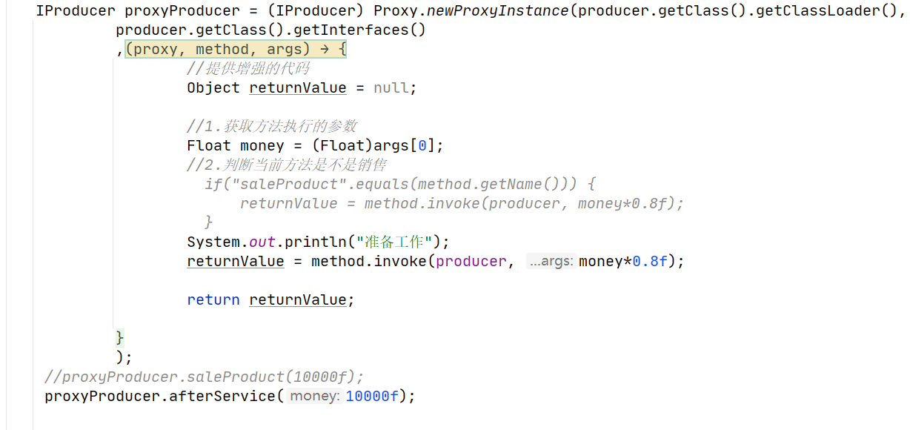

返回的proxyProducer里面已经实现了“准备工作”，所以我们调用proxyProducer.afterservice时，会先自动进行准备工作。输出：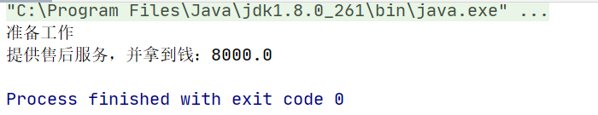

聪明的你已经明白了，这准备工作不就是我们事务管理那一套嘛！

代理的基础知识讲完了，解析来我们回到service中转账的教程：如何使用代理，从而避免在sercice中大量的使用

回到account工程中，我们改变文件结构为：

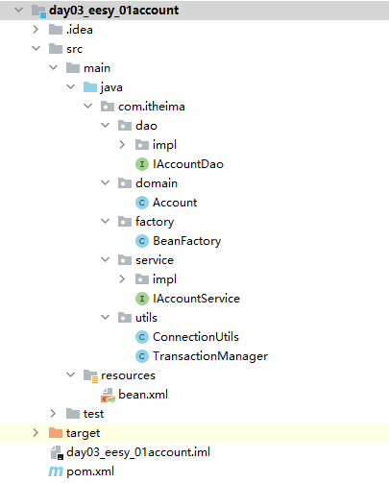

在beanfactory中我们专门创建代理对象：（基于接口的代理；需要注入txmanager对象）

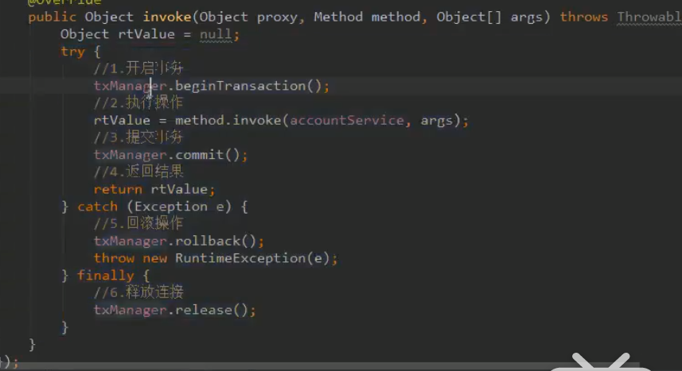

有了这个代理，service中就不需要txmanager了。

所以我们需要回到xml配置文件：在service配置中删掉txmanager的注入，同时加上：

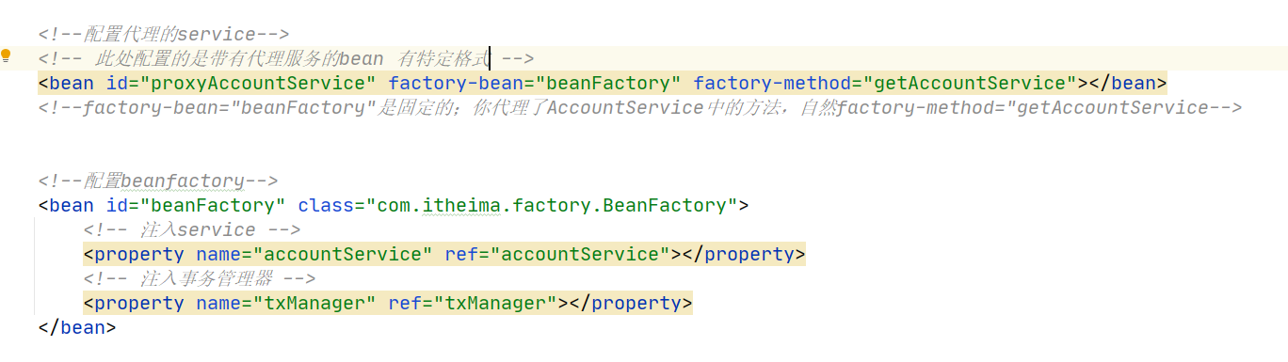

这时候需要注意，我们在xml配置了两个service bean，一个是原先的那个，一个是新加的通过代理实现的。所以在test中使用@autowried不行了，需要：

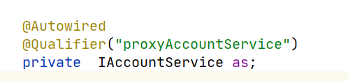

实现了这些，service里面就可以非常简单的写为：

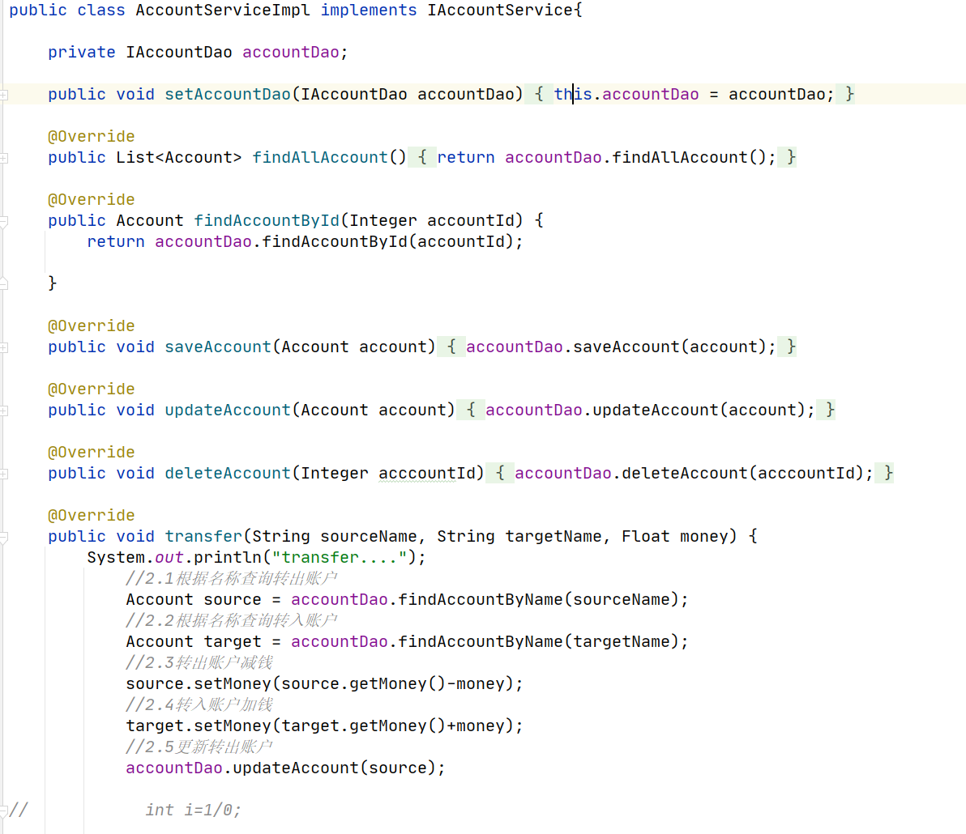

毕竟在test里实例化出来的service，是已经实现线程控制、事务绑定的service，可以放心地操作dao层辣。

#AOP

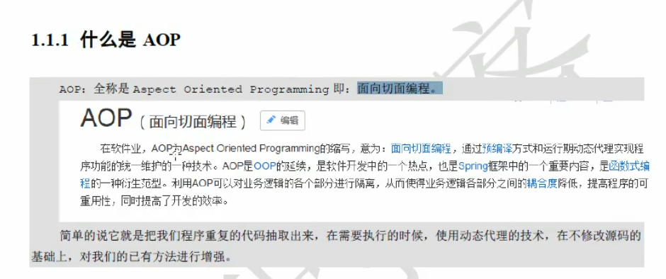



Lets do this！

AOP相关术语：

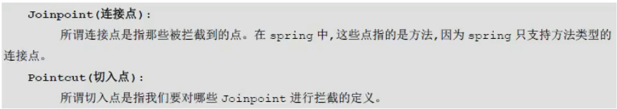

连接点：例如，我们的例子中service中的每一个方法都是连接点。它是连接业务与加强程序的点。

切入点：

举个例子，我们在service中加一个方法叫test（）（其实他是个连接点）。

然后在beanfactory中：

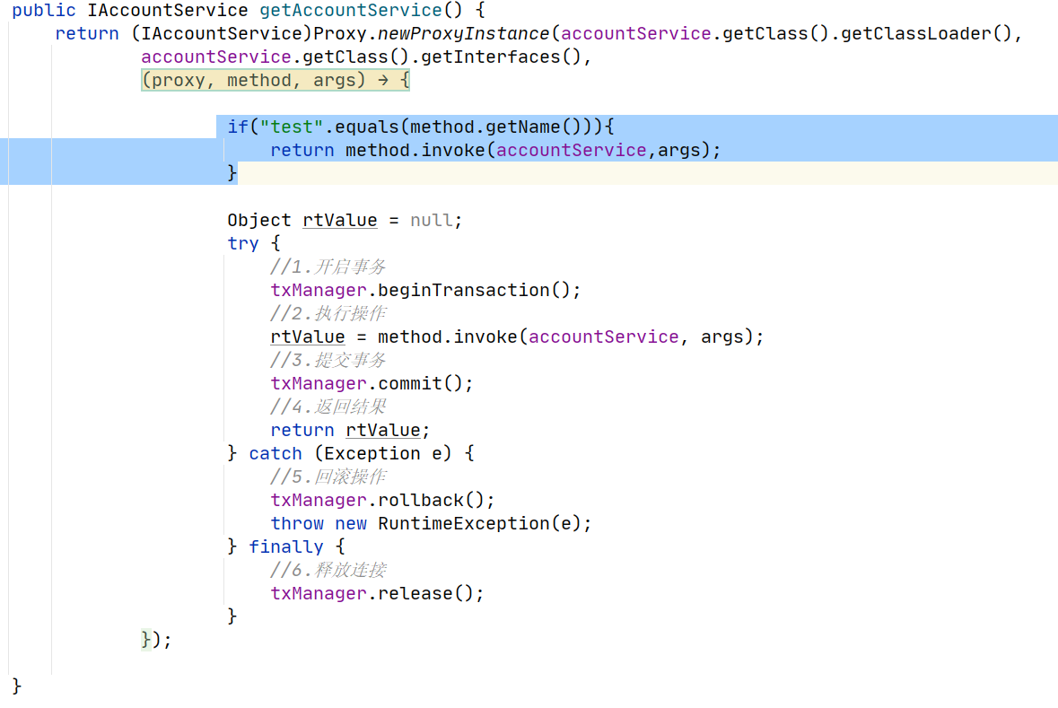

加上高光那段。不加之前，我们不分方法，service中的所有方法都加上事务；

而现在， test不会加上事务，service中其它的方法才会加上事务。

Test就只是连接点，而不是切入点！

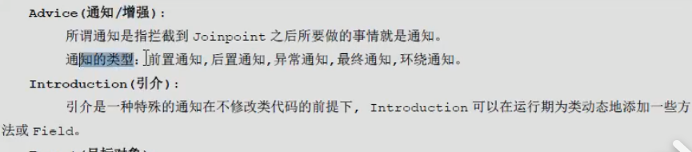

通知/增强：就是我们在invoke中写的增强代码！以上面的例子：

Invoke中，method.invoke（）之前的称为前置通知，之后的成为后置通知。

Catch里面的是异常通知， finally里面的是最终通知。

整个的invoke方法是环绕通知。

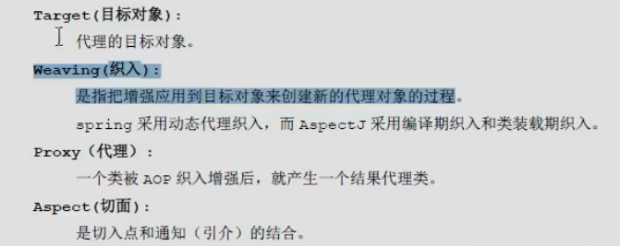

切面：切入点和加强代码的结合！

具体开发中：

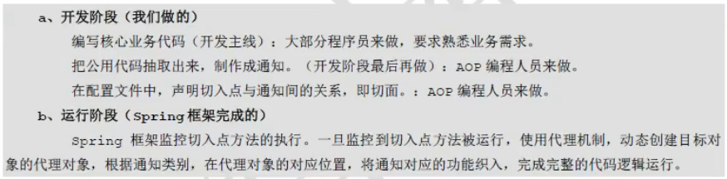

#基于xml的aop实现

Pom配置：

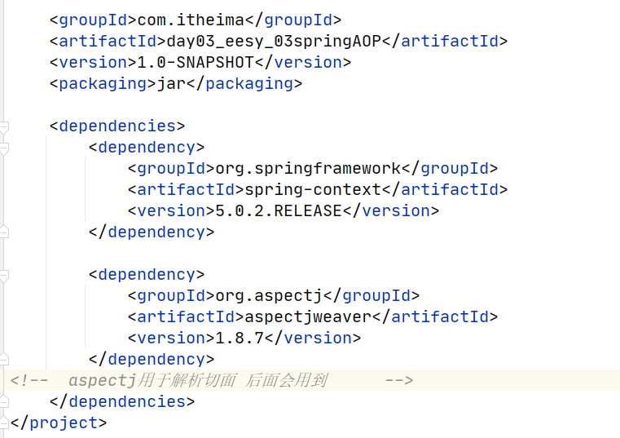

Service接口：

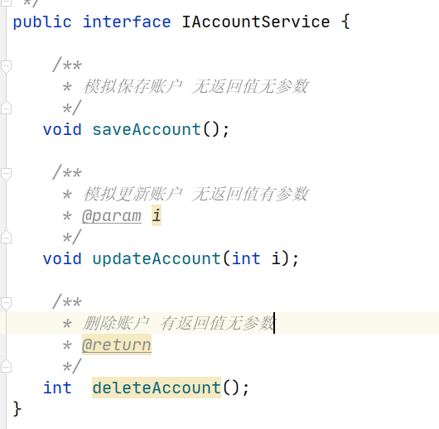

实现类：

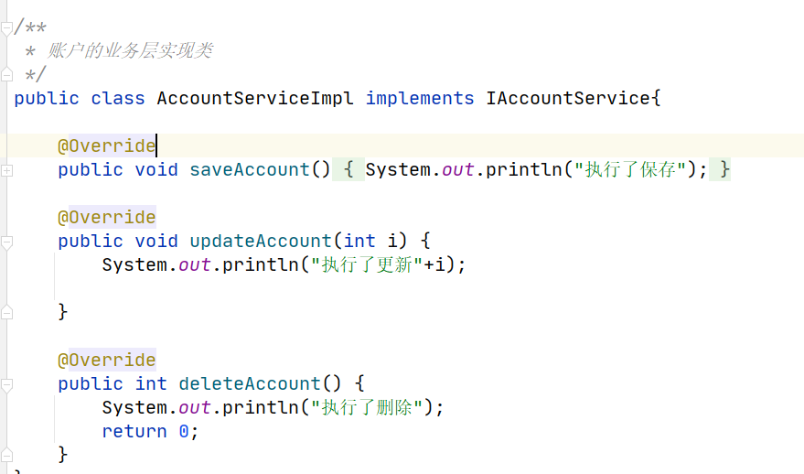

然后我们需要有一个公共代码logger类，也就是所谓的通知bean（体现aop）：

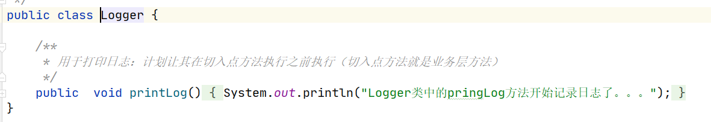

现在如果我想通过编码实现aop很简单：

在业务层中代理logger类，在invoke中先执行一下pringlog就可以了。

配置bean文件：

先上spring官网搜索xmls：aop，复制粘贴。

在bean.xml中：

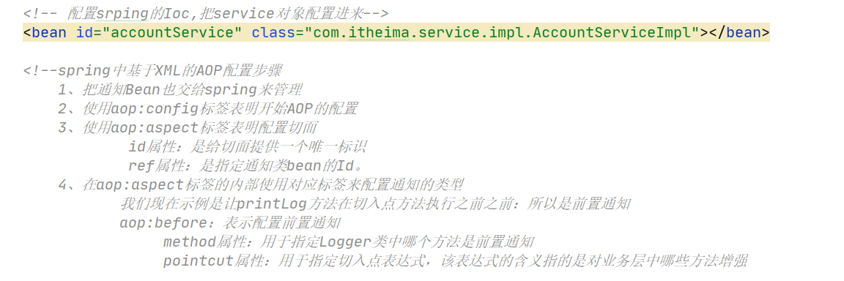

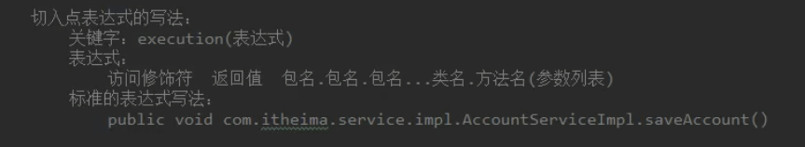



要对service中的saveAccount（）方法加强；

Advice是printLog方法。

测试成功！

这里我们发现，加强方法是在切入点表达式里写死的，只能加强saveaccount方法，这不合理！

切入表达式其实可以像正则表达式一样写：

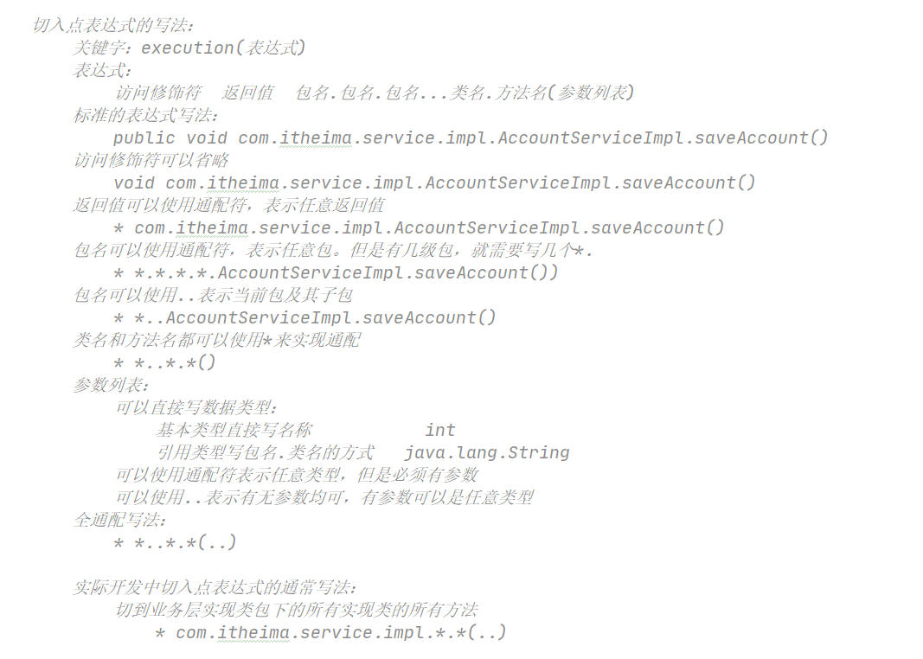

最后的样子：

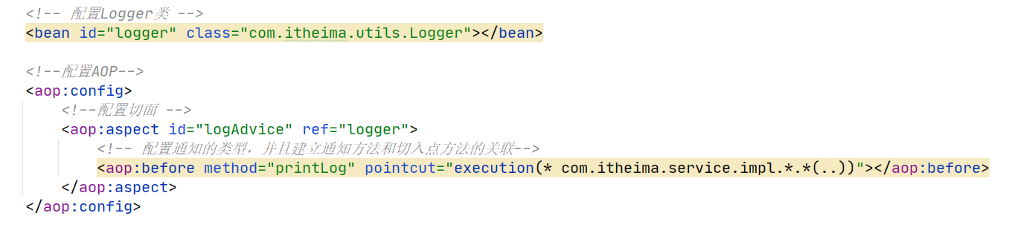

#四种类型的通知

在logger类中：

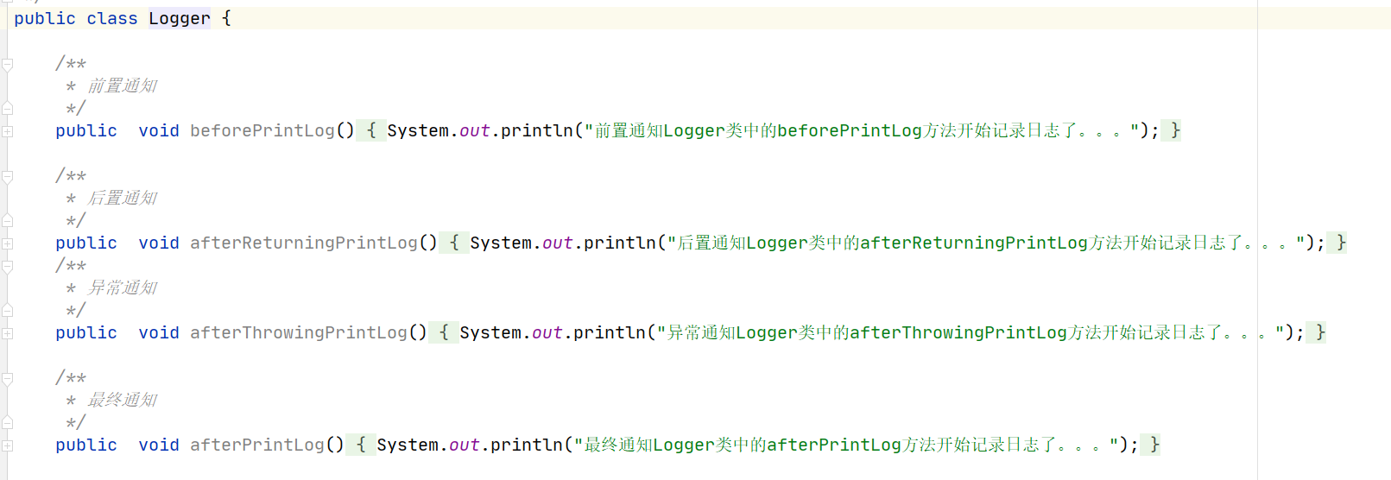

相应的在配置文件中：

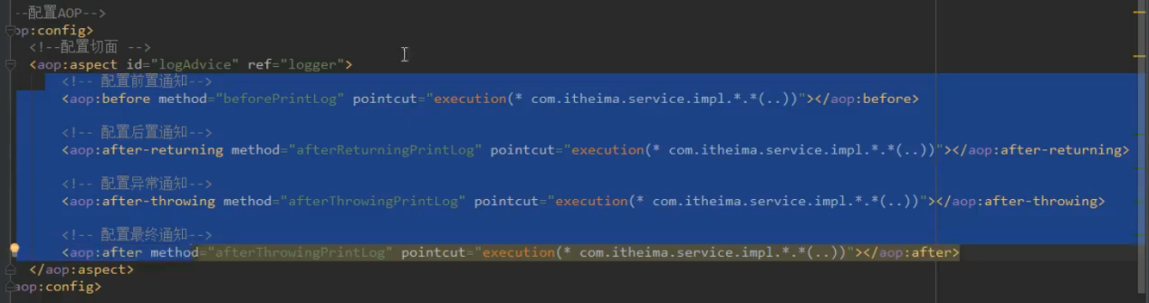

当然此时执行不会有异常通知，因为没有异常嘛。

以上方法要重复写几遍切面表达式，可以简化如下：

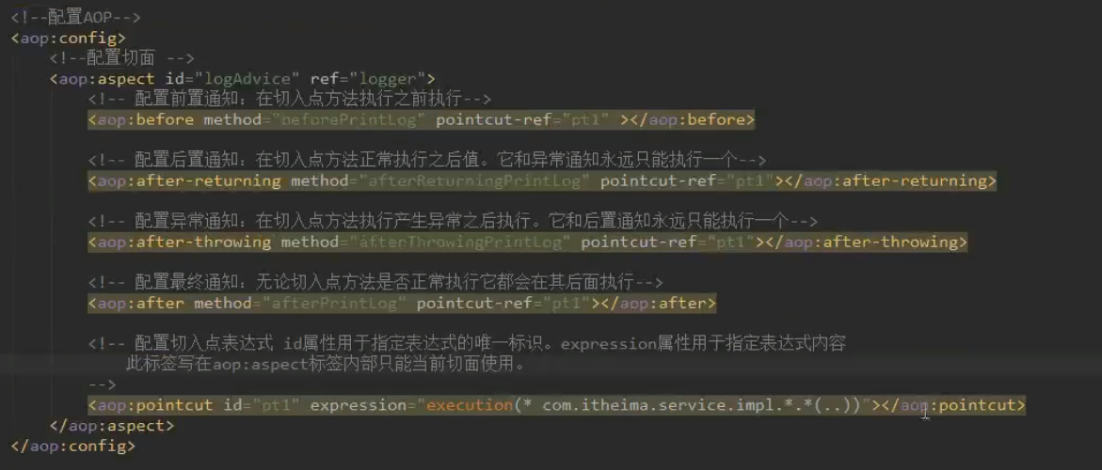

额外用一个pt1装入切面表达式。

当然你也可以把pt1定义在切面外面，那就是所有切面可用了。（切面表达式必须写在切面配置之前！）

该看p63了

环绕类型的通知：

如果在beanxml中配置了环绕通知：

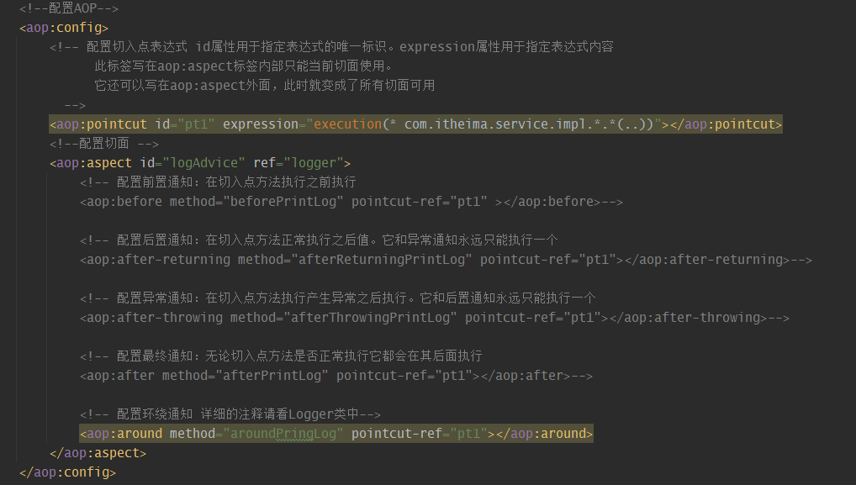

我们发现，前面的四种配置，有明确的位置去执行自己，比如after 那就是在切入点方法（切入点方法此处通过xml正态配置，impl里的所有实现类的所有方法）【之后】执行。而around，字如其名，没有明确的执行位置！

其实在spring中，环绕通知就是那四种通知的总称。

之前我们使用xml配置来实现四种通知；spring还允许我们通过·代码来配置四种通知。需要使用【proceedJoinPoint】这个内置类！

在logger中：

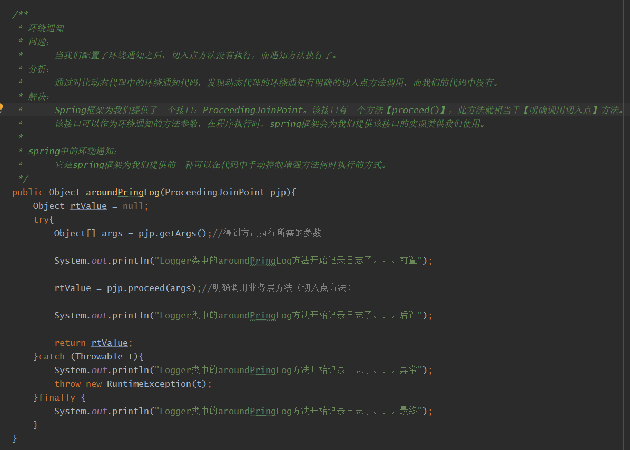

这样一来，我们就通过代码手动控制了四种通知而不是通过xml配置！

##基于注解的aop实现：

Xml配置中

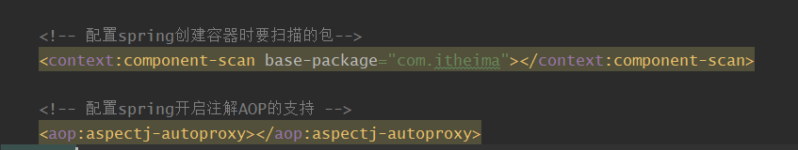

不需要配置service！在service实现类中，我们：

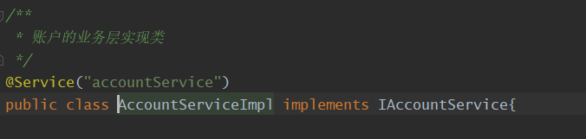

不需要配置logger！在logger类中，我们：

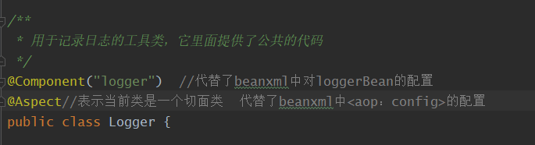

当然了，我们还需要配置切入点表达式、四种通知（分别注解）/环绕通知（代码手动控制）。

切入点表达式：

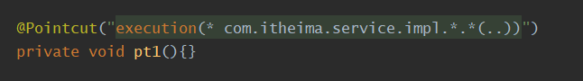

分别注解：

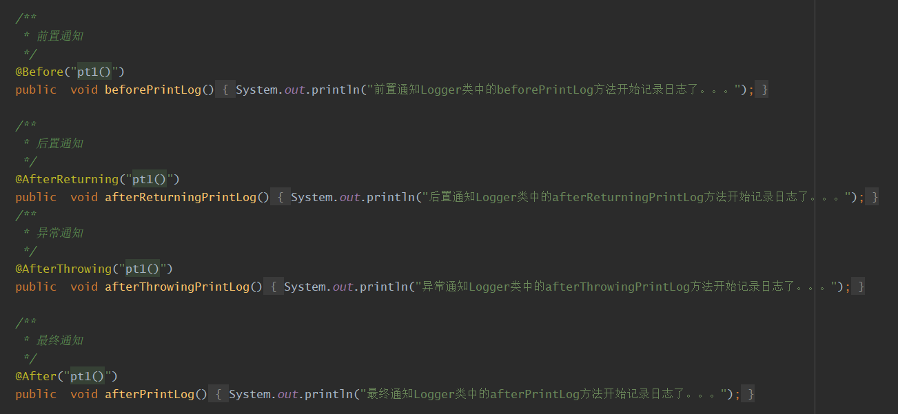

使用环绕通知（代码手动控制）：

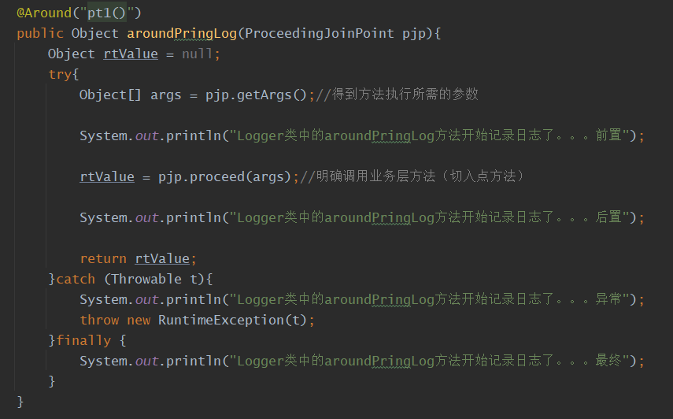

#jdbc template

接下来我们来粗略地看看数据层：

